ANALISIS PENDAPATAN PEDAGANG IKAN LAUT DIPASAR TRADISIONAL MARISA KABUPATEN POHUWATO

OLEH
WIRANTO LADJULU
P2217060

SKRIPSI

Untuk Memenuhi Salah Satu Ujian
Guna Memperoleh Gelar Sarjana



PROGRAM SARJANA
UNIVERSITAS ICHSAN GORONTALO
GORONTALO
2021
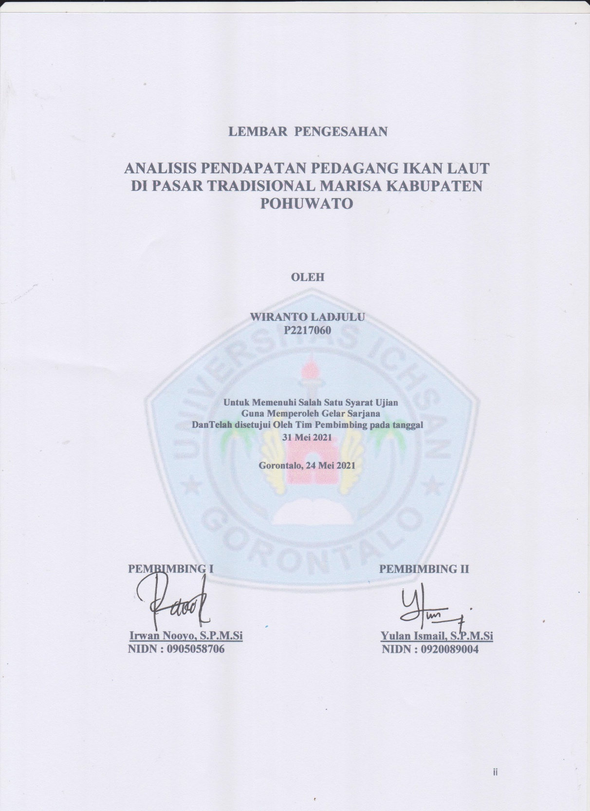
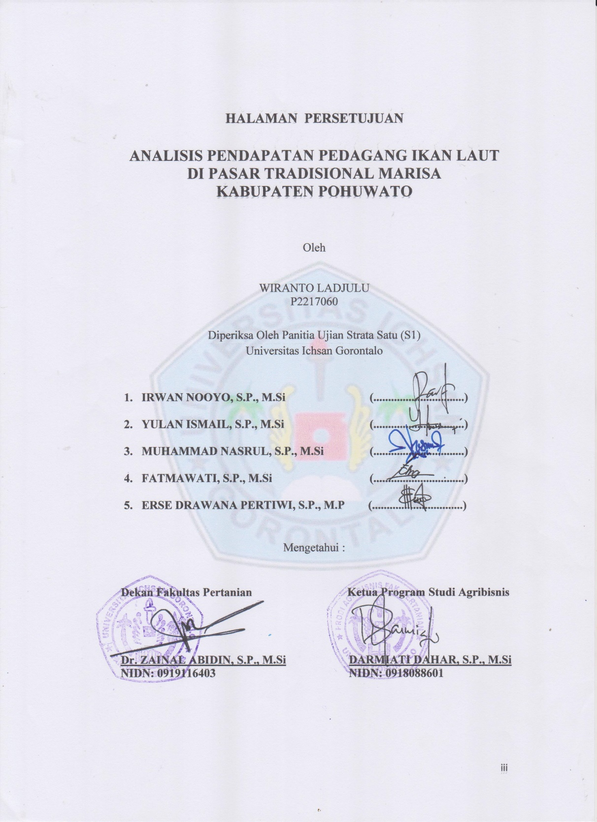

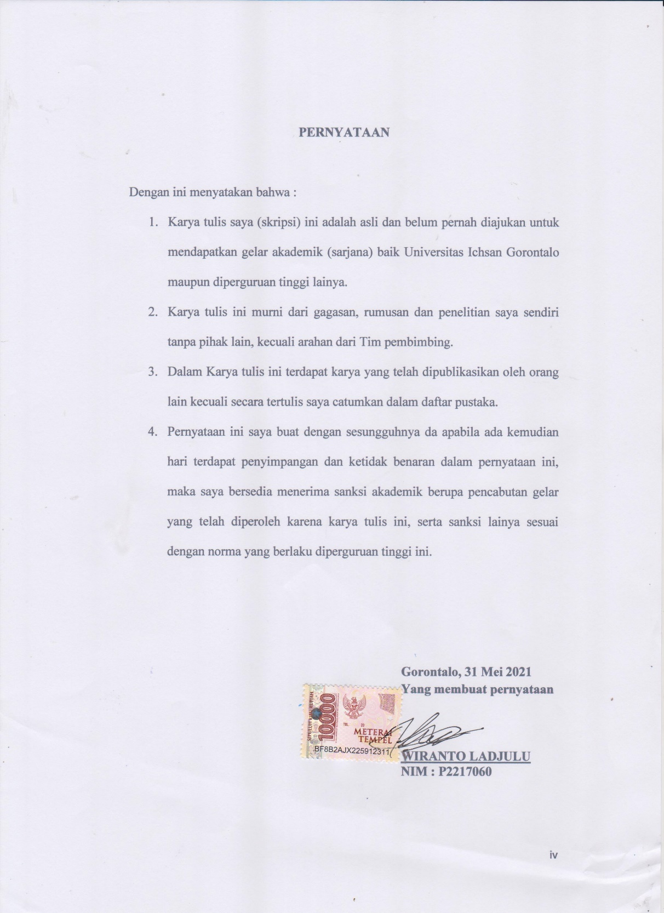
ABSTRACT

WIRANTO LADJULU. P2217060. THE ANALYSIS OF SEA FISH TRADERS’ REVENUE AT THE MARISA TRADITIONAL MARKET IN POHUWATO REGENCY
This study aims to determine the revenue of sea fish traders at the Marisa traditional market in Pohuwato Regency. The method used in this study is a quantitative method. The data used are primary data and secondary data. The sampling technique used is the census method covering 38 people since the number of population as the respondents studied is less than 100 people. The analysis of the data used is the farming analysis, namely calculating production costs and revenue/income. The results of the study show that the average revenue of sea fish traders in Marisa Traditional Market in one week of sales is IDR 2.632.952, -.
Keywords: revenue, sea fish traders, traditional market

ABSTRAK

WIRANTO LADJULU. P2217060. ANALSIS PENDAPATAN PEDAGANG IKAN LAUT DI PASAR TRADISIONAL MARISA KABUPATEN POHUWATO
Penelitian ini bertujuan untuk mengetahui besarnya pendapatan pedagang ikan laut di pasar tradisional Marisa Kabupaten Pohuwato. Metode yang digunakan dalam penelitian ini adalah metode kuantitatif. Data yang digunakan adalah data primer dan data sekunder. Penentuan populasi dan sampel menggunakan metode sensus karena jumlah responden yang diteliti kurang dari 100 orang yaitu 38 orang. Analisis data yang digunakan adalah analisis usahatani, yaitu menghitung biaya produksi, penerimaan dan pendapatan. Hasil Penelitian menujukan rata-rata pendapatan pedagang ikan laut du Pasar Tradisional Marisa dalam 1 minggu penjualan adalah sebesar Rp. 2.632.952.

Kata kunci: pendapatan, pedagang ikan laut, pasar tradisional

MOTTO DAN PERSEMBAHAN

MOTTO :

Sukses adalah guru yang buruk. Sukses menggoda orang yang tekun ke dalam pemikiran bahwa mereka tidak dapat gagal. ‘Bobby Unser’

Hanya ada dua pilihan untuk memenangkan kehidupan: keberanian, atau keikhlasan. Jika tidak berani, ikhlaslah menerimannya. jika tidak ikhlas, beranilah mengubahnya.
Persembahan:
Hasil karya ini Skripsi ini saya PERSEMBAHKAN untuk orang yang sangat sayangi kedua orang tua saya, Ayah Marwan Ladjulu dan Ibu Lisna Ibrahim. semoga Allah senantiasa memberikan kebahagian dan umur yang panjang untuk kalian malaikat tak bersayap.
teman-teman Agribinis Angkatan 2017 , terima kasih atas dukungan dan motivasi kalian

ALMAMATERKU TERCINTA
UNIVERSITAS ICHSAN GORONTALO
KATA PENGANTAR

Alhamdulillah, Puji Syukur penulis penjatkan atas kehadirat maha besar ilahi karena berkat izin kuasanya skripsi ini dapat selesai. sholawat dan salam penuli khaturkan kepada Nabi Muhammad SAW, semoga limpahan rahmat beliau selalu tercurah kepada kita semua. adapun judul skripsi ini adalah ‘Analisis Pendapatan Pedagang Ikan Laut di Pasar Tradisional Marisa Kabupaten Pohuwato’. pada ksempatan ini pula penulis mengucapakan terima kasih tak terhingga kepada :
- Ayahanda Marwan Ladjulu dan Ibunda Lisna Ibrahim. saudara-saudara tercinta yang selalu mendukung dan mendoakan serta memberi nasehat.
- Muhammad Ichsan Gaffar, SE.,M.AK Ketua yayasan Pengembangan ilmu pengetahuan dan teknologi ( YPIPT ) Ichsan Gorontalo.
- DR. Abdul Gaffar La Tjokke, M.Si Rektor Universitas Ichsan Gorontalo.
- DR. Zainil Abidin , SP., M.Si Dekan Fakultas Pertanian Universitas Ichsan Gorontalo.
- Darmiati Dahar, SP , M.Si Ketua Program Studi Agribisnis.
- Irwan Nooyo, SP., M.Si Pembimbing 1 yang memberikan motivasi dan arahan
- Yulan Ismail, SP., M.Si pembimbing II yang telah membimbing dan memberikan arahan.
- Seluruh Dosen dan Staf Fakultas Pertanian Universitas Ichsan Gorontalo.
- Seluruh Teman-Teman Agribisnis Angkatan 2017.
semoga segala kebaikan akan mendapat balasan pahala dari Allah Swt. akhir kata, penulis menyadari skripsi ini masih jauh dari kata sempurna, untuk itu diharapkan kritik dan saran yang membangun untuk perbaikan skripsi ini.

Gorontalo, Mei 2021

Penulis

DAFTAR ISI
Halaman
COVER i
HALAMAN PENGESAHAN ii
LEMBARAN PERSETUJUAN iii
PERNYATAAN iv
ABSTRACT v
ABSTRAK vi
MOTO DAN PERSEMBAHAN vii
KATA PENGANTAR viii
DAFTAR ISI x
DAFTAR TABEL xii
DAFTAR GAMBAR xiii
DAFTAR LAMPIRAN xiv
BAB I PENDAHULUAN 1
  - Latar Belakang 1
  - Rumusan Masalah 5
  - Tujuan Penelitian 5
  - Manfaat Penelitian 5
BAB II TINJAUAN PUSTAKA 6
  - Ikan 6
  - Pasar Tradisional 8
  - Fungsi Dan Mekanisme Pasar 9
  - Defenisi Pedagang 10
  - Pendapatan 11
  - Kerangka Pikir 13
  - Hipotesis 14
BAB III METODOLOGI PENELITIAN 15
  - Tempat dan Waktu Penelitian 15
  - Jenis dan Sumber Data 15
  - Populasi dan Sampel 15
  - Metode Pengumpulan Data 16
  - Analisis Data 16
  - Defenisi Operasional 17
BAB IV HASIL DAN PEMBAHASAN 20
4.1 Gambaran Umum Lokasi Penelitian 20
4.1.1 Batas-Batas Desa Marisa Utara 20
4.1.2 Keadaan penduduk menurut Jenis Kelamin 21
4.1.1 Letak Pasar Tradisional Marisa 21
4.1.2 Jenis Pedagang Di Pasar Tradisional Marisa 22
4.2 Karakteristik Responden 23
4.2.1 Umur Responden 23
4.2.2 Pendidikan Responden 24
4.2.3 Tanggungan Keluarga 24
4.2.4 Pengalaman Berusaha 25
4.2.5 Jenis Kelamin 26
4.4 Analisis Pendapatan Jual Beli Ikan Laut 27
4.4.1 Biaya Produksi 28
4.4.2 Rata-Rata Volume Penjualan 29
4.5.3 Penerimaan dan Pendapatan 31
BAB V PENUTUP 32
5.1 Kesimpulan 32
5.2 Saran 32
DAFTAR PUSTAKA 47
LAMPIRAN 49
RIWAYAT HIDUP
DAFTAR TABEL
No Teks Halaman
- Keadaan Penduduk Menurut Jenis Kelamin 22
- Jenis Pedagang di Pasar Tradisional Marisa 23
- Karakteristik Responden Berdasarkan Umur 23
- karakteristik Responden Berdasarkan Pendidikan 24
- Karakterristik Responden Berdasarkan Jumlah Tanggungan 25
- Pengalaman berusaha responden 25
- jenis kelamin responden 27
- biaya produksi 25
- Volume Penjualan ikan 28
- Penerimaan dan Pendapatan 29

DAFTAR GAMBAR
No Teks Halaman
- Kerangka Pikir 16

DAFTAR LAMPIRAN
- Kuisioner 44
- Identitas Responden 45
- Variabel Penelitian 46

BAB I
PENDAHULUAN
  - Latar Belakang
salah satu misi pembangunan Nasional yang berhubungan dengan kelautan dan perikanan yaitu dengan mewujudkan Indonesia menjadi Negara maritim yang mandiri, kuat, maju dan berbasis kepentingan nasional. sebagai organisasi yang mebantu presiden dalam membidangi kelautan dan perikanan, maka visi kementrian kelautan dan perikanan harus diselaraskan dengan visi pembangunan nasional yang bertujuan untuk mendukung terwujudnya Indonesia segabai terwujudnya Indonesia sebagai poros maritim dunia (Kementrian Kelautan dan Perikanan 2020).
Sektor perikanan dan kelautan merupakan salah satu sektor yang memliki peluang besar untuk dikembangkan. Hal ini karna tersedianya sumber daya yang besar serta peluang pasarnya yang cukup tinggi dan sektor ini juga menyangkut kebutuhan hidup orang banyak. permintaan untuk produk perikanan dalam pemenuhan gizi akan makin meningkat seiring dengan bertambahnya jumlah penduduk, sebab sektor perikanan memiliki peran dalam pembangunan ekonomi nasional khusunya dalam penyediaan bahan pangan protein yang diperoleh dari hasil perikanan khususnya ikan (Warsidi, 2009).
Ikan merupakan bahan makanan yang berkualitas tinggi. protein yang terkandung dalam ikan yang tersusun atas asam amino essensial yang yang dipeluksn oleh tubuh sebagai sumber energi dalam tubuh, membantu pertumbuhan dan pemeliharaan tubuh, membantu pertumbuhan dan pemeliharaan tubuh dan memperkuat daya tahan tubuh, dan memperlancar proses fisiologi dalam tubuh. Jika dibandingakan dengan produk hewani lainnya, ikan memiliki kandungan, daging ikan mudah diverna oleh tubuh, daging ikan mengandung asam-asam lemak tak jenuh dengan kadar kolestrol yang rendah dan daging ikan memiliki sejumlah mineral seperti K, Cl, P, S, Mg, Ca, Fe, Ma, Zn, Cu, vitamin A DAN Vitamin D (Warsidi, 2009).
Pedagang ikan yang melakukan kegiatan jual beli ikan di pasar merupakan salah satu bagian yang penting dalam bidang perikanan, karena selain kegiatan menangkap ikan di laut ataupun disungai, komoditi perikanan khususnya ikan juga perlu dipasarkan baik secara grosir kepada pedagang ikan lain atau secara eceran kepada masyarakat sebagai konsumen. Ikan menjadi salah satu bahan makanan yang mudah membusuk jika tidak dilakukan penangan yang tepat setelah ditangkap karena akan menurukan mutu dari ikan tersebut.
Kabupaten Pohuwato merupakan salah satu penghasil produk perikanan salah satunya adalah sektor perikanan tangkap di Provinsi Gorontalo. Produksi perikanan tangkap menurut kecamatan di Kabupaten Pohuwato selama 5 tahun dari tahun 2015-2019 dapat dilihat pada tabel berikut

Tabel 1. Produksi Perikanan Tangkap Menurut Kecamatan di Kabupaten Pohuwato Tahun 2015-2019

Kecamatan | Tahun
Kecamatan | 2015 | 2016 | 2017 | 2018 | 2019
Popayato | 2.245,11 | 3.324,49 | 2.468,67 | 2.790,27 | 2.879,22
Popayato Barat | 1.817,28 | 1.840,38 | 1.922,37 | 2.193,74 | 2.263,69
Popayato Timur | 909,33 | 665,32 | 1.014,70 | 1.204,35 | 1.242,75
Lemito | 1.230,18 | 1.201,64 | 1.944,36 | 2.217,67 | 2.288,32
Wanggarasi | 817,27 | 679,21 | 1.085,43 | 1.281,43 | 1.322,29
Marisa | 3.570,67 | 3.822,45 | 4.770,01 | 5.495,24 | 5.670,42
Patilanggio | 570 | 392,69 | 956,34 | 1.142,72 | 1.179,16
Buntulia | - | - | - | - | -
Duhiadaa | 1.032,99 | 879,59 | 1.162,02 | 1.364,31 | 1.407,82
Randangan | 1.165,23 | 916,03 | 1.292,24 | 1.506,84 | 1.554,84
Taluditi | - | - | - | - | -
Paguat | 4.219,54 | 4.842,79 | 5.167,92 | 1.532,43 | 5.708,80
Dengilo | - | - | - | - | -
Jumlah | 17.578,00 | 18.564,50 | 21.785,07 | 24.729,00 | 25.517,32
Sumber: Badan Pusat Statistik, 2020

Tabel 1 menunjukkan bahwa produksi perikanan tangkap setiap tahunnya mengalami peningkatan dari 17.578 ton pada tahun 2015 meningkat menjadi 25.517,32 ton pada tahun 2019. Kecamatan Marisa menjadi salah satu penghasil perikanan tangkap terbesar di Kabupaten Pohuwato setelah Kecamatan Paguat.
Produksi ikan di pasar tardisional Marisa hampir sepenuhnya dihasilkan dari sektor usaha perikanan tangkap dan sebagian dari sektor budidaya. Kegiatan perikanan tangkap menjadi salah satu sektor penggerak perekonomian di Kecamatan Marisa. Melalui sektor ini, kegiatan usaha lain sebagai usaha pendukung memberikan peran untuk menciptakan lapangan kerja sebagai sumber pendapatan masyarakat.
Permintaan ikan di pasar tradisional Marisa setiap tahunnya mengalami peningkatan. Hal ini karena kebutuhan akan ikan untuk konsumsi oleh masyarakat dipengaruhi oleh jumlah penduduk yang setiap tahunnya bertambah. Jumlah penduduk di Kecamatan Marisa pada tahun 2018 sebanyak 20.750 jiwa dan pada tahun 2019 mengalami peningkatan menjadi 21.043 jiwa. (Badan Pusat Statistik, 2020).
Peningkatan konsumsi ikan segar oleh masyarakat sebagai konsumen merupakan prospek yang menjanjikan pada tahun-tahun selanjutnya dan merupakan pangsa pasar yang potensial untuk terus dikembangkan. Faktor kebiasaan mengonsumsi ikan sebagai lauk pauk dan kesadaran masyarakat bahwa mengkonsumsi ikan segar sangat bermanfaat bagi tubuh menjadi salah satu pendukung tingginya permintaan ikan untuk konsumsi masyarakat.
Pedagang ikan yang melakukan kegiatan jual beli di pasar tradisional Marisa menyediakan berbagai jenis ikan baik ikan laut maupun ikan air tawar untuk memenuhi kebutuhan konsumen. Ikan yang dijual oleh pedagang berasal dari daerah sekitar Kecamatan Marisa dan juga berasal dari luar Kecamatan. Sehingga pedagang perlu melakukan penanganan dengan baik dan benar mengingat ikan merupakan produk yang mudah rusak.
Peningkatan permintaan konsumen terhadap ikan diharapkan dapat meningkatkan pendapatan pedagang ikan. Pasokan ikan yang tidak stabil setiap harinya dapat mempengaruhi pendapatan yang diperoleh pedagang. Hal ini terjadi karena pasokan ikan yang masuk dipasar dipengaruhi oleh banyaknya hasil tangkapan nelayan dan juga musim ikan.
Berdasarkan latar belakang tersebut maka peneliti tertarik mengambil penelitian mengenai analisis pendapatan pedagang ikan laut dipasar tradisional Marisa Kabupaten Pohuwato.
  - Rumusan Masalah
Rrumusan masalah dalam penelitian ini adalah bagaimana tingkat pendapatan pedagang ikan laut di pasar tradisional Marisa Kecamatan Marisa Kabupaten Pohuwato?
  - Tujuan Penelitian
Tujuan dilakukan penelitian ini adalah untuk mengetahui besarnya pendapatan pedagang ikan di pasar tradisional Marisa Kecamatan Marisa Kabupaten Pohuwato.
  - Manfaat Penelitian
- untuk menambah ilmu pengetahuan untuk peneliti terkait dengan besaran penadapatan yang diperoleh pedagang ikan laut di Pasar Trdisional Marisa
- Sebagai bahan informasi bagi pedagang dalam mengelola dan mengembangkan usahanya dibidang pemasaran ikan.
- Sebagai bahan masukan bagi pihak yang membutuhkan, baik untuk kepentingan akademis maupun kepentingan non akademis.

BAB II
TINJAUAN PUSTAKA

2.1 Ikan Secara Umum
Ikan adalah yaitu bahan pangan yang banyak mengandung protein adan ikan juga sangat diperlukan oleh manusia karena selain mudah untuk dicerna oleh tubuh, ikan juga memilki kandungan asam amino esensial yang hampir dengan pola asam amino yang dalam tubuh manusia (Almaitser 2001). Sebagai sumber pangan, ikan memiliki kandungan gizi yang sangat baik, seperti protein sebagai sumber pertumbuhan, asam lemak omega 3 dan 6 yang bermanfaat bagi pembentukan otak janin dan kesehatan ibu, vitamin, serta berbagai mineral yang sangat bermanfaat bagi ibu dan janin. sebagai bahan makanan yang mengandung protein tinggi dan mengandung asam amino essensial yang diperlukan oleh tubuh manusia, disamping itu nilai biologisnya mencapai 90%. Dengan jaringan pengikat sedikit sehingga lebih mudah dicerna. dan hal terpenting adalah harganya yang jauh lebih murah dibandingkan dengan sumber protein lainnya (Kementerian Kelautan dan Perikanan, 2017).
Menurut (Adawiyah R. 2014) Kelebihan produk perikanan d ibandingkan dengan produk hewani lainnya yaitu :
- Kandungan protein yang cukup tinggi sekitar (20%) karena dalam tubuh ikan tersusun atas asam-asam amino yang mendekati pola kebutuhan asam amino dalam tubuh manusia.
- daging ikan yang ,udah dicern aoleh tubuh karena mengandung sedikit tenunan (Tendeon).
- daging ikan mengandung asam-asam lemak tak jenuh dengan kadar kolestrol yang sangat rendah yang dibutuhkan oleh tubuh manusia.
- daging ikan juga mengandung sejumlah mineral.
Disamping itu, ternyata ikan juga memiliki beberapa kekurangan yaitu:
- kandungan air yang tinggi sekitar 80%, pH tubuh ikan yang mendekati netral dan daging ikan ini sangat mudah dicerna oleh enzim autolysis yang menyebabkan daging sangat lunak, sehingga menjadi media bagi pertumbuhan bakteri pembusuk.
- kandungan asam lemak tak jenuh pada ikan sehingga cepat terjadi oksidasi hal ini yang menyebabkan bau tengik pada ikan
2.2 Pasar Tradisional
Menurut Peraturan presiden RI No. 112 Tahun 2007, pasar tradisional adalah pasar yang dibangun dan dikelola, pemerintah daerah, Swasta, Badan Usaha Milik Negara dan Badan Usaha Milik Daerah, dan kerjasama dengan swasta dengan tempat usaha seperti toko, kios, los dan tenda yang dimiliki/dikelola oleh pedagang kecil, menengah, swadaya masyarakat atau koperasi dengan usaha skala kecil dan dengan proses jual beli barang dagangan melalui tawar menawar.
Besar pasar tradisional secara keleluasaan distribusi dapat dikategorikan sebagai pasar lokak, karena hanya menjangkau daerah tertentu yang luas cakupan sempit. Kebanyakan pedagang pasar tradisional tidak mempunyai catatan penjualan, biaya produksi maupun biaya-biaya lainnya jarang sekali dihitung dengan seksama. Pasar tradisional juga merupakan pasar yang mampu menjangkau berbagai lapisan masyarakat, baik lapisan masyarakat kalangan atas, menengah maupun masyarakat kalangan bawah (Asakdiyah, 2004).
Menurut Boediono (2000) pada ilmu ekonomi pengertian pasar tidak harus dikaitkan dengan suatu tempat yang dinamakan pasar dalam pengertian sehari-hari. Suatu pasar dalam ilmu ekonomi adalah dimana terjadi transaksi antara penjual dan pembeli, barang yang ditransaksikan bisa berupa barang apapun, dimulai dari beras dan sayur-mayur sampai jasa angkutan, uang dan tenaga kerja. Setiap barang ekonomi mempunyai pasarnya sendiri-sendiri.
2.3 Fungsi dan Mekanisme Pasar
Menurut soeratno (2003) pasar mempunyai peran penting dalam pertumbuhan ekonomi atau sistem ekonomi. berikut ini 5 fungsi pasar setiap fungsi mengandung pertanyaan yang harus dijawab oleh sistem ekonomi, fungsi tersebut antara lain :
- Pasar menentukan harga barang.
Pada sistem ekonomi pasar, harga merupakan ukuran nilai barang. Jika suatu barang permintaannya meningkat, berarti masyarakat membutuhkan lebih banyak. Dalam jangka yang relatif singkat perusahaan tidak bias menambah jumlah barang yang ditawarkan secara seketika. Akibatnya harga barang tersebut naik. Kenaikan harga suatu barang akan mendorong produsen memproduksi barang tersebut.
- Pasar dapat mengorganisasi produksi
harga barang dipasar akan menjadi acuan perusahaan dalam menetukan metode produksi yang paling efisien
- Pasar mendistribusikan barang dan jasa yang dihasilkan perusahaan.
- pasar melakukan penjatahan.
Konsumsi saat ini dibatasi oleh jumlah barang dan jasa yang dapat dihasilkan saat ini.
- Pasar menyediakan barang dan jasa untuk masa yang akan datang. Tabungan dan investasi yang terjadi di pasar merupakan usaha untuk memelihara sistem dan memberikan kemajuan aktivitas ekonomi.
Mekanisme pasar yaitu sistem yang cukup efisien di dalam mengalokasikan factor-faktor produksi dan mengembangkan perekonomian, tetapi dalam keadaan tertentu ia menimbulkan beberapa akibat buruk sehingga diperlukan campur tangan pemerintah untuk memperbaikinya (Sukirno, 2006).
2.4 Definisi Pedagang
Pedagang merupakan orang atau instusi yang memperjualbelikan produk atau barang, kepada konsumen baik secara langsung maupun tidak langsung. Dalam ekonomi, pedagang dibedakan menurut jalur distribusi yang dilakukan dapat dibedakan menjadi: pedagang distributor (tunggal), pedagang partai besar dan pedagang eceran (Damsar, 2010).
Berdasarkan penggunaan dan pengelolaan pendapatan yang diperoleh dari hasil perdagangan. Pedagang dapat dikelompokkan menjadi:
- Pedagang profesional
pedagang yang menggunakan aktivitas berdagangan merupakan pendapatan atau sumber usaha dana satu-satunya bagi ekonomi keluarga.
- Pedagang semi profesional
pedagang yang mengakui aktivitas perdagangan untuk memperoleh uang tetapi pendapatan dari hasil perdagangan merupakan sumber tambahan bagi ekonomi keluarga.
- Pedagang subsistensi
pedagang yang menjual produk atau barang dari hasil aktivitas atas subsitensi untuk memenuhi ekonomi keluarga. Pada daerah pertanian, pedagang ini adalah seorang petani yang menjual produk pertanian ke pasar Desa atau Kecamatan.
- Pedagang semu
Orang yang melakukan kegiatan perdagangan karena hobi atau untuk mendapatan suasana baru atau untuk mengisi waktu luang. Pedagang jenis ini tidak mengharapkan kegiatan perdagangan sebagai sarana untuk memperoleh pendapatan, malahan mungkin saja sebaliknya ia akan memperoleh kerugian dalam berdagang (Ananta, 2005).
2.5 Pendapatan
Pendapatan merupakan jumlah penghasilan yang diperoleh orang/ masyarakat atas prestasi kerjanya dalam periode tertentu baik harian, mingguan, bulanan maupun tahunan (Sukirno, 2006). Rahardja dan Manurung (2001) mengemukakan pendapatan adalah total penerimaan (uang dan bukan uang) seseorang atau suatu rumah tangga dalam periode tertentu. Berdasarkan kedua pengertian tersebut, dapat disimpulkan bahwa pendapatan merupakan penghasilan yang diterima oleh masyarakat berdasarkan kinerjanya, baik pendapatan uang maupun bukan uang selama periode tertentu, baik harian, mingguan, bulanan maupun tahunan.
Soekartawi (2011), menyatakan bahwa ukuran pendapatan keuntungan adalah ukuran pendapatan yang juga mencakup nilai transaksi barang dan perubahan nilai inventaris atau kekayaan usahatani selama kurun waktu tertentu dapat dihitung. Sebelum ukuran pendapatan keuntungan dipakai lebih lanjut, perlu diperhatikan dahulu masalah yang berhubungan dengan cara menilai produk pertanian subsisten yang tidak berbentuk uang tunai. Produk subsisten umumnya dinilai dengan menggunakan harga pasar, tetapi cara ini sulit digunakan apabila produk tersebut tidak diperdagangkan dipasar setempat.
Mankiw (2011) menyebutkan pendapatan dirumuskan dari hasil perkalian antara jumlah unit yang terjual dengan harga per unit. sehingga pendapatan penjual diperoleh dari berapa banyak barang yang terjual dengan harga yang telah disepakati anatara pedagang dan pembeli.
Rahardja dan Manurung (2001) membagi pendapatan dalam 3 bentuk yaitu sebagai berikut :
- Pendapatan ekonomi
pendapatan yang diperoleh seseorang ataupun keluarga yang digunakan untuk memenuhi kebutuhan tanpa mengurangi atau menambah aset bersih. contoh pndapatan ekonomi adalah, gaji, upah, pendapatan transfer, pendapatan bunga deposito dan lain-lain.
- Pendapatan uang pendapatan yang diperoleh seseorang atau keluarga berupa sejumlah uang pada suatu periode sebagai bentuk balas jasa atas penggunaan faktor produksi yang digunakan. contohnya sewa bangunan dan sewa rumah dan lain sebagainya.
- Pendapatan personal merupakan bagian dari pendapatan nasional sebagai hak individu-individu dalam perekonomian, yang merupakan balas jasa terhadap keikutsertaan individu dalam suatu proses produksi.
Menurut cara perolehannya, pendapatan dibedakan menjadi 2 (Tohar, 2003):
- Pendapatan kotor, yaitu pendapatan yang diperoleh sebelum dikurangi dengan pengeluaran biaya-biaya.
- pendapatan bersih adalah pendapatan yang diperoleh setelah dengan pengeluaran biaya-biaya.
2.6 Kerangka Pikir
Kegiatan jual beli ikan merupakan salah satu dari sektor perikanan yang memiliki prospek yang menjanjikan untuk diusahakan, karena ikan merupakan salah satu makanan yang disukai oleh sebagian besar masyarakat, selain itu ikan memiliki kandungan gizi yang sangat baik untuk tubuh. Bisnis jual beli ikan laut ini sangat menguntukan untuk diusahakan karena permintaan akan ikan setiap harinya terus meningkat seiring meningkatnya jumlah penduduk.

Pedagang Ikan Laut

Biaya produksi

Penerimaan

Pendapatan Pedagang Ikan

Gambar 1. Kerangka Pikir
2.7 Hipotesis
Hipotesis adalah jawaban sementara terhadap permasalahan yang akan menjadi objek penelitian, dapat dirumuskan hipotesis penelitian ini, yaitu pendapatan pedagang ikan di pasar tradisional marisa Kecamatan Marisa Kabupaten Pohuwato cukup tinggi.

BAB III
METODOLOGI PENELITIAN

3.1 Tempat dan Waktu Penelitian
Tempat Penelitian ini dilaksanakan di pasar tradisional Marisa Kecamatan Marisa Kabupaten Pohuwato. Penelitian ini dilaksanakan selama 2 bulan, dari bulan Desember 2020 sampai dengan Januari 2021
  - Jenis dan Sumber data
Data yang digunakan dalam penelitian ini terdiri atas 2 jenis data yaitu data primer dan data sekunder.
- Data primer adalah data yang di peroleh langsung dari responden melalui metode wawancara langsung kepada pedagang ikan laut dengan bantuan kuesioner yang telah dibuat sebelumya sesuai dengan kebutuhan penelitian. disamping itu melakukan observasi ke tempat penelitian secara langsung yaitu di pasar tradisional Marisa Kecamatan Marisa Kabupaten Pohuwato.
- Data sekunder adalah data yang diperoleh peneliti secara tidak langsung melalui media perantara. Data tersebut di peroleh melalui Badan Pusat Statistik Pohuwato, Dinas Kelautan dan Perikanan serta Kantor Kecamatan Marisa, sumber buku, jurnal nasional terakreditasi dan internet.

3.3. Populasi dan Sampel
3.3.1 Populasi
populasi adalah objek yang akan ditelitii. Populasi dalam penelitian ini adalah pedagang ikan laut yang melakukan transaksi jual beli di pasar tradisional Marisa Kecamatan Marisa Kabupaten Pohuwato dengan jumlah populasi sebanyak 38 orang pedagang ikan laut.
3.3.2 Sampel
Sampel adalah bagian dari populasi yang akan dijadikan obyek penelitian. Metode pengambilan sampel dalam penelitian ini adalah dengan metode sensus yaitu dengan mengambil seluruh populasi yang berjumlah 38 orang pedagang ikan laut. metode sensus digunakan apabila jumlah populasi dibawah 100 orang.
3.4 Metode Analisis Data
1. untuk menghitung total biaya produksi yang dikeluarkan oleh pedagang ikan laut menggunakan rumus :
TC = TFC + TVC
Dimana :
TC = Biaya total produksi (Rp)
TFC = Biaya tetap total (Rp)
TVC = Biaya variabel total (Rp)
- Untuk menghitung penerimaan atau pendapatan kotor yang diperoleh pedagang ikan laut di pasar tradisional Marisa digunakan rumus:
TR = P . Q
Dimana :
TR = Penerimaan (Rp)
P = Harga produksi (Rp)
Q = Jumlah produksi (Kg)
- Untuk mengetahui tingkat pendapatan yang diperoleh pedagang ikan di pasar tradisional Marisa digunakan rumus sebagai berikut :
I = TR - TC
Dimana:
I = income (pendapatan) (Rp)
TR = total revenue (total penerimaan) (Rp)
TC = total cost (total biaya) (Rp)

3.5 Konsep Operasional
- Pedagang adalah orang yang melakukan transaksi jual beli dipasar tradisional marisa.
- Ikan laut adalah spesies ikan yang hidup di air laut.
- Biaya produksi adalah biaya yang dikeluarkan oleh pedagang ikan laut dalam kegiatan usahanya.
- biaya tetap adalah biaya yang tidak berubah, seperti biaya timbangan, piring untuk mengecer ikan, dan box ikan
- biaya varabel adalah biaya yang tidak berubah-ubah contohnya biaya kantong plastik, retribusi, dan biaya listrik
- Penerimaan adalah hasil yang diperoleh pedangan dalam proses jual beli di pasar tradisional Marisa
- Pendapatan adalah penerimaan bersih atau keuntungan yang diperoleh oleh pedangan ikan di pasar tradisional Marisa.

BAB IV
HASIL DAN PEMBAHASAN
4.1 Gambaran Umum Lokasi Penelitian
4.1.1 Batas-Batas Desa Marisa Utara
Desa Marisa Utara adalah salah satu desa yang terletak di Kecamatan Marisa, Kabupaten Pohuwato. Desa Marisa Utara memiliki 4 Dusun yaitu Dusun Batu Pasang, Dusun Melati, Dusun Aggrek, dan Dusun Bulalo.
4.1.2 Keadaan Penduduk Berdasarkan Jenis Kelamin
Jumlah penduduk di Desa Marisa Utara Kabupaten Pohuwato menurut jenis kelamin, dapat dilihat pada Tabel 1.
Tabel 1. Data Penduduk Desa Marisa Utara Berdasarkan Jenis Kelamin.
No | Jenis Kelamin | Jumlah (Orang) | Persentase (%)
1 | Laki-laki | 1.824 | 50,71
2 | Perempuan | 1.773 | 49,29
 | Jumlah | 3.597 | 100
Sumber: Kantor Desa Marisa Utara 2020
Berdasarkan Tabel 1. bahwa jumlah penduduk Desa Marisa Utara 3.597 jiwa yang terdiri dari 1.824 dengan jenis kelamin laki-laki (50,71%), dan 1.773 yang berjenis kelamin perempuan (49,29%).
4.1.3 Letak Pasar Tradisional Marisa
Pasar tradisional marisa terletak di Desa Marisa Utara dengan luas lahan keseluruhan ±22.986 M² yang didirikan pada tahun 2000 dan memiliki jumlah pedagang sebanyak 1.081 orang pedagang. Pasar Tradisional Marisa terletak di Desa Marisa Utara dan berbatasan denagn beberapa desa antara lain :
- Sebelah Utara : berbatasan dengan Desa Botubilotahu
- Sebelah Timur : berbatasan dengan Desa Teratai
- Sebelah Selatan : berbatasan dengan Marisa Selatan
- Sebelah Barat : berbatasan dengan Desa Buntulia Selatan
4.1.4 Jenis Pedagang di Pasar Tradisional Marisa
Pedagang di Pasar Tradisional Marisa bermacam-macam jenis, diantaranya pedagang ikan, rempah-rempah, beras, sepatu dan sendal, gula merah, sayuran, buah, aksesoris dan daging. Para pedagang tersebut terbagi di beberapa tempat sesuai dengan batas wilayah yang telah ditentukan oleh pengelola pasar.
Tabel 2. Jenis Pedagang Sayur di Pasar Tradisional Marisa
No | Jenis Pedagang Di Pasar Marisa | Jumlah Responden ( Orang ) | Persentase (%)
1 | Pedagang Ikan Basah dan Ikan Teri Kering | 108 | 15,72
2 | Pedagang Rempah-rempah dan Sembako | 230 | 33,48
3 | Pedagang Pakaian | 166 | 24,16
4 | Pedagang Sepatu | 49 | 7,13
5 | Pedagang Gula Merah | 12 | 1,75
6 | Pedagang Sayuran | 24 | 3,49
7 | Pedagang Buah | 51 | 7,42
8 | Pedagang Aksesoris | 31 | 4,51
9 | Pedagang Daging | 16 | 2,33
 | Jumlah | 687 | 100
Sumber: Dinas Perindustrian, Perdagangan dan Koperasi Kabupaten Pohuwato, 2020

Berdasarkan Tabel 2. bahwa dari total 687 pedagang di Pasar Tradisional Marisa terdiri dari pedagang ikan basah dan ikan teri kering berjumlah 108 orang (15,72%), pedagang rempah-rempah dan sembako 230 orang (33,48%), pedagang sepatu 49 orang (7,13%), pedagang gula merah 12 orang (1,71%), pedagang sayuran 24 orang (3,49%), pedagang buah 51 orang (7,42%), pedagang aksesoris 31 orang (4,51%), pedagang daging sapi dan ayam 16 orang (2,33%).
4.3 Kareteristik Responden
Responden penelitian ini adalah para pedagang yang melakukan kegitan jual beli ikan laut di pasar tradisional Marisa Kabupaten Pohuwato yang berjumlah 38 orang. Untuk mendapatkan gambaran secara lebih jelas mengenai responden, berikut dideskripsikan identitas responden menurut kelompok umur, pendidikan terakhir, jumlah tanggungan keluarga, lama berdagang dan jenis kelamin.
1. Umur responden
umur atau usia adalah dihitung sejak lahir hingga waktu penelitian dilakukan. Umur juga merupakan identitas yang dapat mempengaruhi kemampuan kerja dan pola pikir dalam melakukan kegiatan usaha jual beli ikan laut. berikut ini umur responden dapat dilihat pada tabel 5
Tabel 5. Kelompok Umur Responden
No | Kelompok Umur  (Tahun) | Jumlah  (Orang) | Persentase (%)
1  2  3  4 | 28-32  33-37  38-42  >43 | 7  12  11  8 | 18,42  31,58  28,95  21,05
 |  | 38 | 100
Sumber : Data primer setelah diolah, 2021
Tabel 5 menunjukkan bahwa pedagang yang melakukan kegiatan jual beli ikan di pasar tradisional Marisa didominasi oleh kelompok umur 33-37 sebanyak 12 orang responden dan terendah kelompok umur 28-32 tahun sebanyak 7 responden. Pedagang ikan yang melakukan kegiatan usaha jual beli ikan masih tergolong pada usia produktif
2. Pendidikan Responden
tingkat pendidikan yang dimaksud dalam penelitian ini adalah pendidikan yang di tempuh oleh responden secara formal. klasifikasi tingkat pendidikan dibagi atas tiga yaitu, rendah (SD), sedang (SLTP), dan tinggi (SLTA). tingkat pendidikan responden dapat dilihat pada tabel 6.
Tabel 6. Tingkat Pendidikan Responden
No | Pendidikan | Jumlah  (Orang) | Persentase (%)
1  2  3 | SD  SMP  SMA | 14  18  6 | 36,84  47,37  15,79
 |  | 38 | 100
Sumber : Data primer setelah diolah, 2021.
Tabel 5 terlihat bahwa pendidikan responden didominasi oleh responden yang memiliki tingkat pendidikan setara SMP sebanyak 18 orang kemudian tingkat pendidikan setara SD sebanyak 14 orang dan terendah responden yang memiiki tingkat pendidikan setara SMA sebanyak 6 orang. Hal ini menunjukan bahwa tingkat pendidikan formal pedagang tergolong rendah, tetapi hal ini tidak berarti kemampuan pedagang dalam mengelola usahanya juga ikut tergolong rendah.
3. Tanggungan Keluarga Responden
Jumlah tanggungan keluarga adalah jumlah anggota kelurga yang masih menjadi tanggungan dari keluarga tersebut, baik itu saudara kandung ataupun saudara bukan kandung tinggal dalam satu rumah dan belum bekerja. Jumlah tanggungan keluarga responden dapat dilihat pada tabel 7.

Tabel 7. Tanggungan Keluarga Responden
No | Tanggungan Keluarga  (Jiwa) | Jumlah  (Orang) | Persentase (%)
1  2  3 | 1-2  3-4  >4 | 14  20  4 | 36,84  52,63  10,53
Jumlah |  | 38 | 100
Sumber : Data primer setelah diolah, 2021
Tabel 7 menunjukkan bahwa tanggungan keluarga responden terbanyak yaitu 3-4 jiwa sebesar 20 orang dan terendah responden yang memiliki tanggungan keluarga lebih dari 4 orang yaitu 4 responden. berdasarkan data tersebut dapat disimpulkan rata-rata tanggungan keluarga pedagang tergolong sedang yakni 3-4 torang. semakian banyak jumlah tanggungan keluarga makan semakin banyak pula pengeluaran dalam rumah tangga tersebut
4. Pengalaman berusaha Responden
pengalaman berusaha merupakan lamanya pedagang dalam melakukan usahanya yaitu menjadi pedagang ikan laut. pengalaman berusaha akan berpengaruh pada kemampuan dalam mengelola usahanya. semakin lama pengalaman seseorang maka akan baik pengelolaan manajemen dari usahanya. berikut ini tabel 8 pengalam berusaha :
Tabel 8. Pengalaman berusaha Responden
No | Pengalaman Responden (Tahun) | Jumlah  (Orang) | Persentase (%)
1  2  3 | 3-5  6-8  9-11 | 8  21  9 | 21,05  55,.26  23,68
 | Jumlah | 38 | 100
Sumber : Data primer setelah diolah, 2021.

Tabel 8 menunjukkan pengalaman responden dalam melakukan kegiatan dagang tertinggi adalah 6-8 tahun sebanyak 21 responden kemudian disusul oleh pengalaman responden 9-11 tahun sebanyak 9 responden dan terendah responden yang memiliki pengalaman 3-5 tahun sebanyak 8 responden.
5. Jenis Kelamin
Jenis kelamin responden secara tidak langsung dapat mempengaruhi kegiatan usaha. Responden dengan jenis kelamin perempuan cenderung kurang maksimal dalam melakukan kegiatan usahanya karena kemampuan fisik perempuan lebih rendah dibandingkan laki-laki. Responden dengan jenis kelamin perempuan dapat dikatakan kurang efisien dalam penggunaan faktor produksi dibandingkan dengan responden laki-laki. Jenis kelamin responden dapat dilihat pada tabel 9.
Tabel 9. Jenis Kelamin Responden
No | Jenis Kelamin | Jumlah (Jiwa) | Persentase (%)
1  2 | Laki-laki  Perempuan | 29  9 | 76,32  23,68
 | Total | 38 | 100
Sumber : Data primer setelah diolah, 2021
Tabel 9 menunjukkan bahwa mayoritas jenis kelamin responden yang melakukan kegiatan usaha jual beli ikan adalah responden yang berjenis kelamin laki-laki sebanyak 29 responden dan yang terendah adalah jenis kelamin perempuan sebanyak 9 orang responden.

4.4 Analisis Pendapatan Usaha Jual Beli Ikan
analisis usahatani digunakan untuk mengetahui apakah usaha itu menguntungkan atau tidak tidak. alat analisis yang digunakan adalah analisis usahatani. dengan mengitung semua biaya dikelurkan dalam usaha tersebut kemudian dikurang dengan total penerimaan kemudian akan diketahui total pendapatan bersih.
1. Biaya Produksi Pedagang Ikan Laut
Biaya produksi merupakan biaya yang dikeluarkan oleh responden/pedagang dalam melakukan kegiatan usaha jual beli ikan di pasar tradisional Marisa. Biaya usahatani dikelompokkan menjadi 2 jenis yaitu biaya tetap (fixed cost) dan biaya tidak tetap atau variabel (variabel cost) (Soekartawi, 2011).
Biaya tetap adalah biaya yang penggunaannya tidak habis dipakai dalam satu kali kegiatan jual beli. Biaya-biaya ini meliputi pembelian box, timbangan dan piring tempat ikan saat dijual sedangkan biaya variabel yang dikeluarkan responden dalam kegiatan usaha jual beli ikan di pasar tradisional terdiri dari pembelian ikan, es batu, kantong plastik, retribusi dan biaya listrik. Rata-rata biaya tetap dan biaya variabel pedagang ikan di pasar tradisional Marisa dapat dilihat pada Tabel 10.

Tabel 10. Rata-rata Biaya Tetap dan Biaya Variabel Pedagang Ikan Laut di Pasar Marisa
No | Uraian | Vol | Harga (Rp) | Nilai (Rp)
1.  2.  3.  4. | Biaya Variabel  Jenis Ikan  Ikan Tuna  Ikan Tongkol  Ikan Layang  Ikan kembung  Ikan teri basah  Ikan Batu  Ikan kecil-kecil  Ikan Lolosi  Es Batu  Retribusi/Sewa Lapak  Listrik  Kantong Plastik  Total Biaya Variabel | 36,8  118,421  57,89  127,6  11.8  40,79  30,263  24  66  -  -  17 | 9.474  9.236  5.368  12.579  2.105  7.368  3.684  4.526  2.000  -  -  10.000 | 1.657.895  2.186.842  1.060.526  3.040.789  236.842  1.631.579  605.236  673.684  132.632  8.000  50.000  170.526  11.841.421
No | Biaya Tetap | Vol | Harga (Rp) | Nilai NPA(Rp)
1.  2  3 | BoxPiring  Timbangan  Total Biaya Tetap | 4  18  1 | 617.105  34.211  278.289 | 5.374  280  232  5.886
Total Biaya |  |  |  | 11.847.307
Sumber: Data primer setelah diolah, 2021

Tabel 10 menunjukkan rata-rata biaya variabel yang dikeluarkan pedagang ikan laut selama 1 bulan sebesar Rp. 11.841.421. biaya tersebut dikeluarkan untuk pembelian beberapa jenis ikan (tuna, kembung, layang, tongkol, teri basah, ikan kecil-kecil, dan ikan lolosi ekor merah), pembelian es batu, tas plastik, retribusi/sewa lapak dan biaya listrik dalam pemakain 1 minggu, karena pembayaran listrik sistemnya bayarnya berkelompok, dalam 1 bulan pemkaian ada 2 kelompok yang bertanggung jawab dengan masing-masing biaya untuk pedagang adalah Rp.50.000/orang.

sedangkan untuk penggunaan biaya tetap pedagang mengeluarkan biaya rata-rata Rp. 5.886 yang meliputi box ikan, piring dan timbangan yang digunakan dalam proses jual beli sehingga total biaya yang dikeluarkan oleh pedagang ikan dalam 1 bulan sebesar Rp. 11.847.307. adapun yang mendukung adalah penelitian yang dilakukan oleh Putu Andiny (2017) tentang Analisis Tingkat Keuntungan Pedagang Ikan Di Kecamatan Peureulak Kabupaten Aceh Timur dengan hasil penelitian rata-rata penggunaan biaya sarana dan prasarana usaha pedagang ikan keliling sebesar Rp. 1.070.000,- per bulan, pedagang ikan eceran sebesar Rp. 2.070.000,- per bulan, dan pedagang ikan pengumpul sebesar Rp. 20.546.666,- per bulan, dengan rata-rata Rp. 7.895.555,- per unit per bulan dan Rata-rata pengeluaran biaya tetap per unit yaitu sebesar Rp. 37.393.649,- per bulan yang terdiri dari biaya tetap per unit sebesar Rp. 2.442.990,- per bulan dan biaya tidak tetap per unit adalah sebesar Rp. 34.950.659,-per bulan
- Rata- Rata Volume Penjualan Ikan Laut

berikut ini tabel 12, rata-rata penjualan ikan laut yang dilakukan oleh pedagang selama 1 minggu penjualan.

No. | Jenis Ikan | Volume  (Kg) | Harga Satuan (Rp/Kg) | Jumlah  (Rp)
1 | Kembung | 243 | 30,000 | 7,290,000
2 | Tongkol | 237 | 25,000 | 5,925,000
3 | Layang | 200 | 25,000 | 5,000,000
4 | Teri Basah | 113 | 25,000 | 2,825,000
5 | Tuna | 175 | 50,000 | 8,750,000
6 | Ikan Batu | 221 | 50,000 | 11,050,000
7 | ikan Kecil-kecil | 164 | 25,000 | 4,100,000
8 | Lolosi Ekor Merah | 150 | 35,000 | 5,250,000
Jumlah |  | 1,503 | 265,000 | 50,190,000
Rata-Rata |  | 188 | 33,125 | 6,273,750
Tabel 12. Volume penjualan ikan laut
Sumber: Data Primer Setelah diolah, 2021
tabel 12, menujukan rata-rata penjualan ikan laut selama 1 minggu penjualan. ada 8 jenis ikan laut yang diperjualbelikan. untuk ikan kembung total penjualan 243kg/minggu dengan rata-rata harga Rp30.000 totalanya Rp. 7,290,000, ikan tongkol 237kg/minggu, harga Rp.25.000/Kg total Rp.5,925,000. ikan layang 200Kg/minggu dengan harga rata-rata Rp.25.000/Kg, total penjualan Rp.5.000.000, ikan teri basah 113Kg/minggu harga rata-rata Rp.25.000/Kg total penjualan Rp.2.825.000, ikan tuna 175Kg/minggu harga rata-rata Rp.50.000/Kg totalnya Rp8.725.000, ikan batu 221Kg/minggu harga rata-rata Rp.50.000/kg total penjualan Rp.11.5000.000, ikan kecil-kecil 164Kg/minggu harga Rp.25.000 total Rp.4.100.000 dan ikan lolosi ekor merah 150Kg/minggu harga rata-rata Rp35.000 total penjualan Rp. 5.250.000, sehingga rata-rata total volume penjualan ikan laut Rp.50,190,000 dengan nilai rata-ratanya adalah Rp.6,273,750
2. Penerimaan dan Pendapatan Pedagang Ikan
Penerimaan merupakan nilai uang yang diperoleh dari hasil jual beli ikan laut yang dikalikan dengan harga jual. sedangkan pendapatan adalah selisih antara penerimaan yang diperoleh oleh pedagang dikurangi dengan biaya yang dikeluarkan oleh pedagang baitu itu biaya tetap dan biaya variabel. penerimaan dalam penelitian ini berdasarkan pengambilan data selama 1 minggu oleh peneliti. adapun Rata-rata penerimaan dan pendapatan pedagang ikan laut di pasar tradisional Marisa Kecamatan Marisa Kabupaten Pohuwato dapat dilihat pada tabel 13

Tabel 12. Rata-rata Penerimaan dan Pendapatan Pedagang
Uraian | Nilai (Rp)
Penerimaan  Total Biaya | 14.480.263  11.847.307
Pendapatan = (Penerimaan-Total Biaya) | 2.632.956
Sumber: Data Primer Setelah Diolah, 2021
Tabel 12 menunjukkan rata-rata penerimaan pedagang ikan sebesar Rp. 14.480.261. sedangkan total biaya yang dikeluarkan oleh pedagang ikan sebesar Rp. 11.847.307 besarnya biaya yang dikeluarkan oleh pedagang ikan dikarenakan oleh besarnya modal dalam pembelian ikan dari nelayan atau pedagang pengumpul sehingga pendapatan reponden dalam proses jual beli ikan di pasar tradisional Marisa yang diperoleh sebesar Rp. 2.632.956.
Penelitian yang dilakukan oleh Jaisal (2014) tetang Analisis Usaha Pedagang Ikan Pada Pasar Ikan di Kecamatan Seunang Kabupaten Nangan Raya dengan hasil penelitian yaitu pendapatan pedagang ikan di Kecamatan Seunagan rata-rata mendapatkan Rp 4.534.766. dalam per bulan sehingga untuk pertahun memperoleh biaya Rp 54.417.200, mencukupi kebutuhan dalam keluarga ditanggung, selain itu usaha pendapatan pedagang ikan di Kecamatan Seunagan selama berbeda tempat dapat mempengaruhi pada pendapatan, seperti pasar Kuta Paya dan Parom masih rendah disebabkan oleh beberapa faktor yang belum mendukung seperti penyediaan sayur maupun daging lainnya.

BAB V
PENUTUP

5.1 Kesimpulan

Berdasarkan hasil pembahasan dapat disimpulkan bahwa rata-rata pendapatan pedagang ikan di pasar tradisional Marisa dalam 1 minggu sebesar Rp. 2.632.956

5.2 Saran
Para pedagang ikan laut yang ada di Pasar tradisional Marisa dapat meningkatkan jumlah ikan dan jenis ikan yang dijual, sehingga dengan jumlah ikan yang yang lebih besar diharapkan terjadi peningkatan pendapatan yang diperoleh pedagang ikan tersebut.

DAFTAR PUSTAKA
Ananta, Aris. 2005. Berdagang sebagai Profesi. Jakarta: Pradnya Paramita.
Almatsier, S. 2001. Prinsip Dasar Ilmu Gizi. Jakarta: Gramedia Pustaka Utama
Adawyah, Robiatul. 2014. Pegolahan dan Pengawetan Ikan. Jakarta: Sinar Grafika Offset
Asakdiyah, Salamatun dan Sulistiyani, Tina. 2004. Analisis Faktor-Faktor Yang Mempengaruhi Tingkat Pendapatan Pedagang Pasar Tradisional Di Kota Yogyakarta.Jurnal Akuntansi dan Manajemen, (Online), Vol. 15, No. 1,
Boediono, (2000), Ekonomi Internasional, BFFE, Yogyakarta
Damsar. 2010. Pengantar Sosiologi Politik. Jakarta : Kencana Prenada Media Group.
Jaisal Ramadhi. 2014. Analisis Usaha Pedagang Ikan Pada Pasar Ikan di Kecamatan Seunang Kabupaten Nangan Raya. Skripsi. Universitas Teuku Umar. Meulaboh.
Putu Andiny. 2017. Analisis Tingkat Keuntungan Pedagang Ikan Di Kecamatan Peureulak Kabupaten Aceh Timur. Jurnal Samudra Ekonomika. Universitas Samudra. Aceh.
Rahardja, Prathama dan Mandala Manurung. 2001. Teori Ekonomi Makro, Fakultas Ekonomi Universitas Indonesia.
Soeratno dan Arsyad Lincolin. 2003. Metodologi Penelitian Untuk Ekonomi. UPP, AMP UKPN, Jakarta.
Sadono, Sukirno. 2006. Ekonomi Pembangunan: Proses, Masalah, dan Dasar Kebijakan. Jakarta: Prenada Media Group.
Soekartawi. 2011. Ilmu Usaha Tani. Universitas Indonesia : Jakarta
Warsidi, E. 2009. Bagaimana Mengolah dan Mengawetkan Ikan. Mitra Utama. Bekasi.
Waluyo. 2011. Perpajakan Indonesia. Buku 2. Edisi 10. Penerbit Salemba Empat. Jakarta.

Lampiran 1. Kuisioner
ANALISIS PENDAPATAN PEDANGAN IKAN LAUT (STUDI KASUS DI PASAR TRADISIONAL MARISA KECAMATAN MARISA
KABUPATEN POHUWATO)

No responden :..............
Hari/tanggal:.................
Petunjuk
- Isilah jawaban pada kolom atau tempat yang tersedia sesuai dengan kondisi yang sebenarnya

- Hasil pengisian kuesioner ini hanya ditujukan untuk penelitian ilmiah semata.

A. Identitas Responden
- Nama :..........................
- Jenis Kelamin : L/P
- Umur :.........................Tahun
- Pendidikan Terakhir : Tidak/belum sekolah/SD/SMP/SMA/SI/S2
- Jumlah anggota keluarga :.................Orang
- Pekerjaan utama :
- Pekerjaan sampingan:
- Lama Berdagang :.......................Tahun

B. Kegiatan Jual Beli Pedangan Ikan
No | Uraian |  |  |  | Jumlah |  | Harga Satuan  (Rp) |  | Nilai  (Rp)
1 | Jenis Ikan yang di beli dari nelayan dan pedangan pengumpul  -  -  -  -  -  -
2 | Jenis Ikan yang dijual ke konsumen  -  -  -  -  -  -
3. | Biaya Variabel  -  -  -  -  -
4 | Biaya Tetap  -  -  -  -
Lampiran 2. Identitas Responden
No |  | Nama Responden | Umur (Tahun) | Jenis Kelamin |  | Pendidikan Terakhir |  | Jumlah Tanggungan Keluarga (Orang) |  | Lama Menjadi Pedagang Ikan (Tahun)
1 |  | Lian Ali | 46 | P |  | SD |  | 2 |  | 10
2 |  | Yuyun Yanyo | 36 | P |  | SMP |  | 2 |  | 11
3 |  | Nurmasita | 40 | P |  | SMP |  | 2 |  | 8
4 |  | Muhtar Tangahu | 41 | L |  | SD |  | 4 |  | 6
5 |  | Anton Samau | 37 | L |  | SMP |  | 3 |  | 8
6 |  | Ibarhim Pakaya | 38 | L |  | SMA |  | 3 |  | 5
7 |  | Sutri Pakaya | 42 | P |  | SD |  | 2 |  | 7
8 |  | Hapsa Podungge | 48 | P |  | SD |  | 3 |  | 9
9 |  | Arifin Apajulu | 38 | L |  | SMA |  | 4 |  | 6
10 |  | Riski Anto | 38 | L |  | SD |  | 2 |  | 4
11 |  | Leli Noho | 35 | P |  | SMP |  | 4 |  | 5
12 |  | Ferdi | 29 | L |  | SD |  | 2 |  | 3
13 |  | Sofyan Lamapa | 44 | L |  | SD |  | 2 |  | 7
14 |  | Akram | 24 | L |  | SMA |  | 1 |  | 3
15 |  | Yanto | 35 | L |  | SD |  | 3 |  | 6
16 |  | Rosna Pakaya | 43 | L |  | SD |  | 2 |  | 11
17 |  | Patma | 45 | P |  | SMP |  | 5 |  | 11
18 |  | Roy Tangahu | 34 | L |  | SMP |  | 2 |  | 7
19 |  | Nico Ibrahim | 35 | L |  | SD |  | 4 |  | 5
20 |  | Mei Antu | 44 | P |  | SD |  | 6 |  | 8
21 |  | Salma Mardani | 28 | L |  | SD |  | 2 |  | 10
22 |  | Yusuf Ibrahim | 42 | L |  | SD |  | 5 |  | 10
23 |  | Jufri | 37 | L |  | SMP |  | 3 |  | 8
24 |  | Raflin Olii | 29 | L |  | SD |  | 3 |  | 7
25 |  | Rahman | 32 | L |  | SMP |  | 1 |  | 7
26 |  | Husain Tangahu | 30 | L |  | SMA |  | 5 |  | 8
27 |  | Agus Supu | 36 | L |  | SD |  | 3 |  | 8
28 |  | Firman | 33 | L |  | SMP |  | 4 |  | 8
29 |  | Amrin Umar | 36 | L |  | SD |  | 4 |  | 5
30 |  | Ayub Saleh | 46 | L |  | SD |  | 3 |  | 10
31 |  | Saiful Giasi | 38 | L |  | SMP |  | 4 |  | 6
32 |  | Husen Rahman | 45 | L |  | SD |  | 4 |  | 8
33 |  | Rinto | 42 | L |  | SMP |  | 2 |  | 6
34 |  | Niko | 29 | L |  | SMA |  | 3 |  | 6
35 |  | Azis Ahmad | 37 | L |  | SMP |  | 2 |  | 5
36 |  | Yunus Pakaya | 38 | L |  | SMP |  | 4 |  | 8
37 |  | Ahmad Ibrahim | 41 | L |  | SMP |  | 3 |  | 10
38 |  | Yulan Nei | 35 | P |  | SMA |  | 3 |  | 7

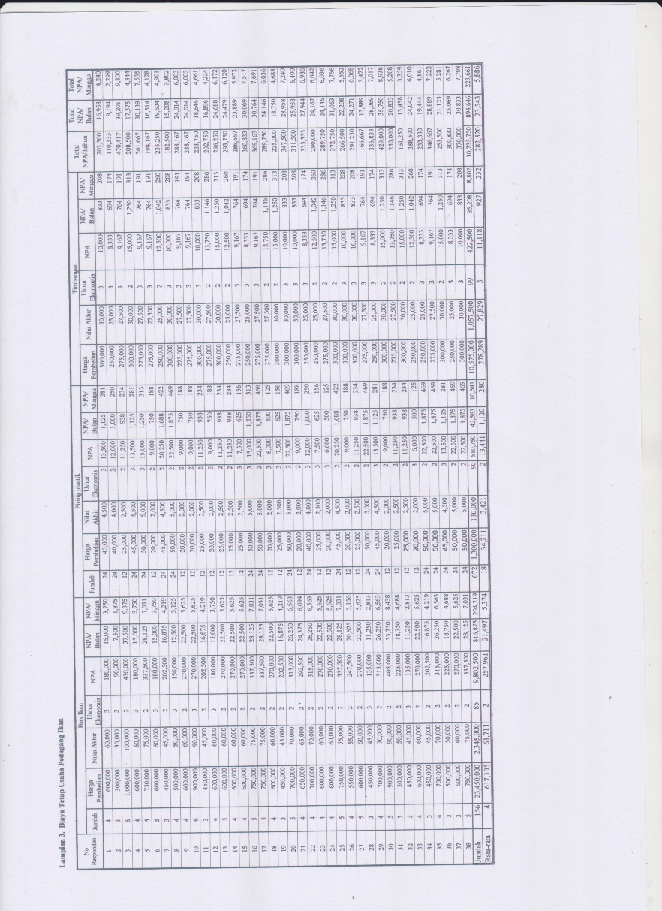

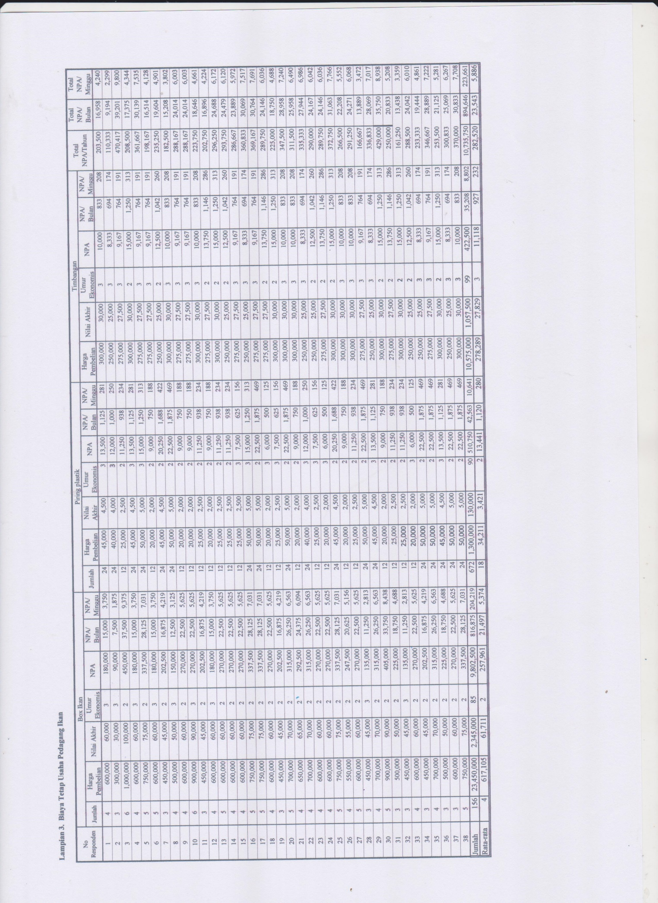
Lampiran 4. Biaya Variabel Pedagang Ikan di Pasar Marisa
No Responden | Listrik (Rp) | Retribusi |  |  | Es Batu |  |  | Kantong Plastik |  |  | Total Biaya
No Responden | Listrik (Rp) | Senin-Sabtu | Minggu | Total Sewa Lapak | Harga Satuan (Rp) | Jumlah | Total (Rp) | Jumlah | Harga Satuan (Rp) | Total (Rp) | Total Biaya
1 | 50000 | 3000 | 5000 | 8000 | 2,000 | 60 | 120,000 | 20 | 10,000 | 200,000 | 378,000
2 | 50000 | 3000 | 5000 | 8000 | 2,000 | 70 | 140,000 | 15 | 10,000 | 150,000 | 348,000
3 | 50000 | 3000 | 5000 | 8000 | 2,000 | 50 | 100,000 | 16 | 10,000 | 160,000 | 318,000
4 | 50000 | 3000 | 5000 | 8000 | 2,000 | 70 | 140,000 | 20 | 10,000 | 200,000 | 398,000
5 | 50000 | 3000 | 5000 | 8000 | 2,000 | 60 | 120,000 | 15 | 10,000 | 150,000 | 328,000
6 | 50000 | 3000 | 5000 | 8000 | 2,000 | 50 | 100,000 | 15 | 10,000 | 150,000 | 308,000
7 | 50000 | 3000 | 5000 | 8000 | 2,000 | 60 | 120,000 | 20 | 10,000 | 200,000 | 378,000
8 | 50000 | 3000 | 5000 | 8000 | 2,000 | 50 | 100,000 | 20 | 10,000 | 200,000 | 358,000
9 | 50000 | 3000 | 5000 | 8000 | 2,000 | 60 | 120,000 | 15 | 10,000 | 150,000 | 328,000
10 | 50000 | 3000 | 5000 | 8000 | 2,000 | 70 | 140,000 | 15 | 10,000 | 150,000 | 348,000
11 | 50000 | 3000 | 5000 | 8000 | 2,000 | 70 | 140,000 | 15 | 10,000 | 150,000 | 348,000
12 | 50000 | 3000 | 5000 | 8000 | 2,000 | 80 | 160,000 | 20 | 10,000 | 200,000 | 418,000
13 | 50000 | 3000 | 5000 | 8000 | 2,000 | 50 | 100,000 | 15 | 10,000 | 150,000 | 308,000
14 | 50000 | 3000 | 5000 | 8000 | 2,000 | 70 | 140,000 | 15 | 10,000 | 150,000 | 348,000
15 | 50000 | 3000 | 5000 | 8000 | 2,000 | 60 | 120,000 | 16 | 10,000 | 160,000 | 338,000
16 | 50000 | 3000 | 5000 | 8000 | 2,000 | 80 | 160,000 | 10 | 10,000 | 100,000 | 318,000
17 | 50000 | 3000 | 5000 | 8000 | 2,000 | 60 | 120,000 | 18 | 10,000 | 180,000 | 358,000
18 | 50000 | 3000 | 5000 | 8000 | 2,000 | 60 | 120,000 | 15 | 10,000 | 150,000 | 328,000
19 | 50000 | 3000 | 5000 | 8000 | 2,000 | 70 | 140,000 | 18 | 10,000 | 180,000 | 378,000
20 | 50000 | 3000 | 5000 | 8000 | 2,000 | 60 | 120,000 | 20 | 10,000 | 200,000 | 378,000
21 | 50000 | 3000 | 5000 | 8000 | 2,000 | 70 | 140,000 | 16 | 10,000 | 160,000 | 358,000
22 | 50000 | 3000 | 5000 | 8000 | 2,000 | 80 | 160,000 | 18 | 10,000 | 180,000 | 398,000
23 | 50000 | 3000 | 5000 | 8000 | 2,000 | 60 | 120,000 | 18 | 10,000 | 180,000 | 358,000
24 | 50000 | 3000 | 5000 | 8000 | 2,000 | 60 | 120,000 | 15 | 10,000 | 150,000 | 328,000
25 | 50000 | 3000 | 5000 | 8000 | 2,000 | 70 | 140,000 | 16 | 10,000 | 160,000 | 358,000
26 | 50000 | 3000 | 5000 | 8000 | 2,000 | 50 | 100,000 | 20 | 10,000 | 200,000 | 358,000
27 | 50000 | 3000 | 5000 | 8000 | 2,000 | 70 | 140,000 | 18 | 10,000 | 180,000 | 378,000
28 | 50000 | 3000 | 5000 | 8000 | 2,000 | 70 | 140,000 | 18 | 10,000 | 180,000 | 378,000
29 | 50000 | 3000 | 5000 | 8000 | 2,000 | 70 | 140,000 | 20 | 10,000 | 200,000 | 398,000
30 | 50000 | 3000 | 5000 | 8000 | 2,000 | 80 | 160,000 | 16 | 10,000 | 160,000 | 378,000
31 | 50000 | 3000 | 5000 | 8000 | 2,000 | 60 | 120,000 | 16 | 10,000 | 160,000 | 338,000
32 | 50000 | 3000 | 5000 | 8000 | 2,000 | 80 | 160,000 | 20 | 10,000 | 200,000 | 418,000
33 | 50000 | 3000 | 5000 | 8000 | 2,000 | 70 | 140,000 | 16 | 10,000 | 160,000 | 358,000
34 | 50000 | 3000 | 5000 | 8000 | 2,000 | 60 | 120,000 | 16 | 10,000 | 160,000 | 338,000
35 | 50000 | 3000 | 5000 | 8000 | 2,000 | 80 | 160,000 | 20 | 10,000 | 200,000 | 418,000
36 | 50000 | 3000 | 5000 | 8000 | 2,000 | 70 | 140,000 | 18 | 10,000 | 180,000 | 378,000
37 | 50000 | 3000 | 5000 | 8000 | 2,000 | 80 | 160,000 | 18 | 10,000 | 180,000 | 398,000
38 | 50000 | 3000 | 5000 | 8000 | 2,000 | 80 | 160,000 | 16 | 10,000 | 160,000 | 378,000
Jumlah | 1900000 | 114000 | 190000 | 304000 | 76,000 | 2520 | 5,040,000 | 648 | 380,000 | 6,480,000 | 13,724,000
Rata-rata | 50,000 | 3,000 | 5,000 | 8,000 | 2,000 | 66 | 132,632 | 17 | 10,000 | 170,526 | 361,158

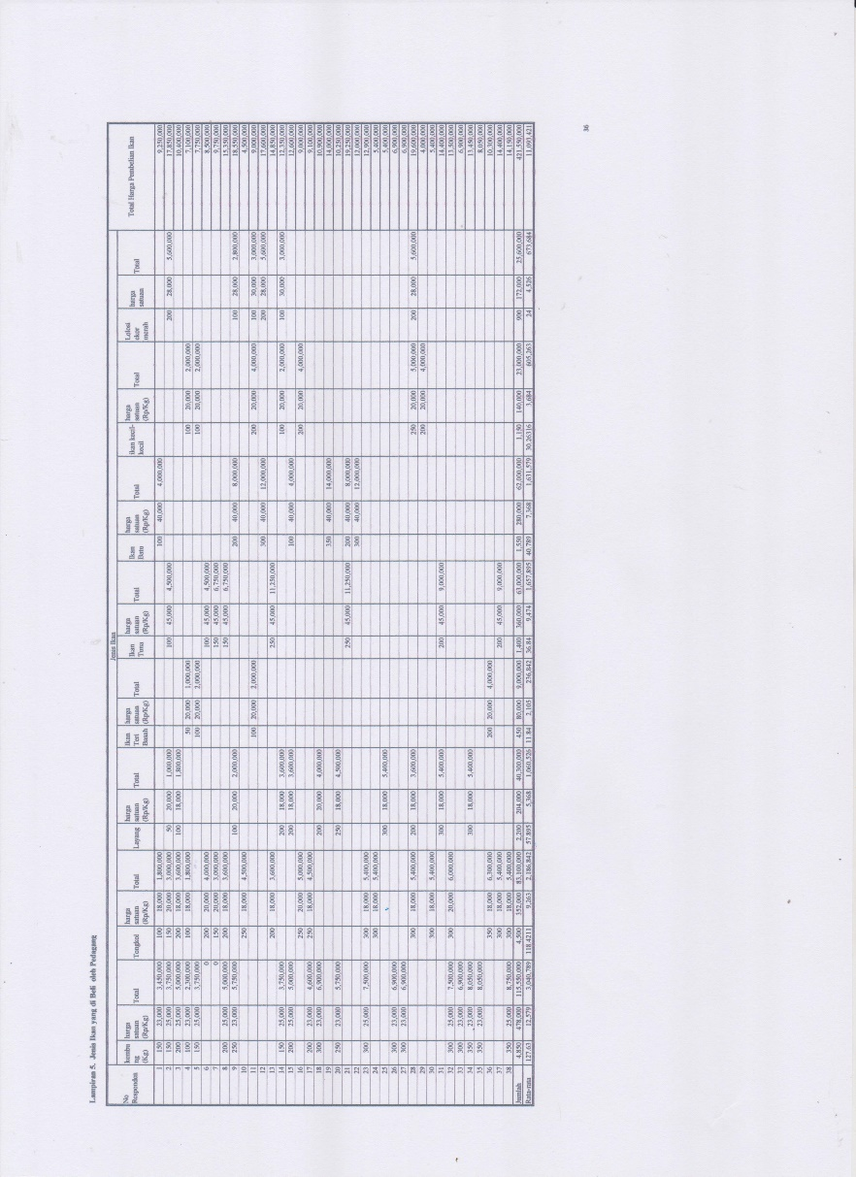

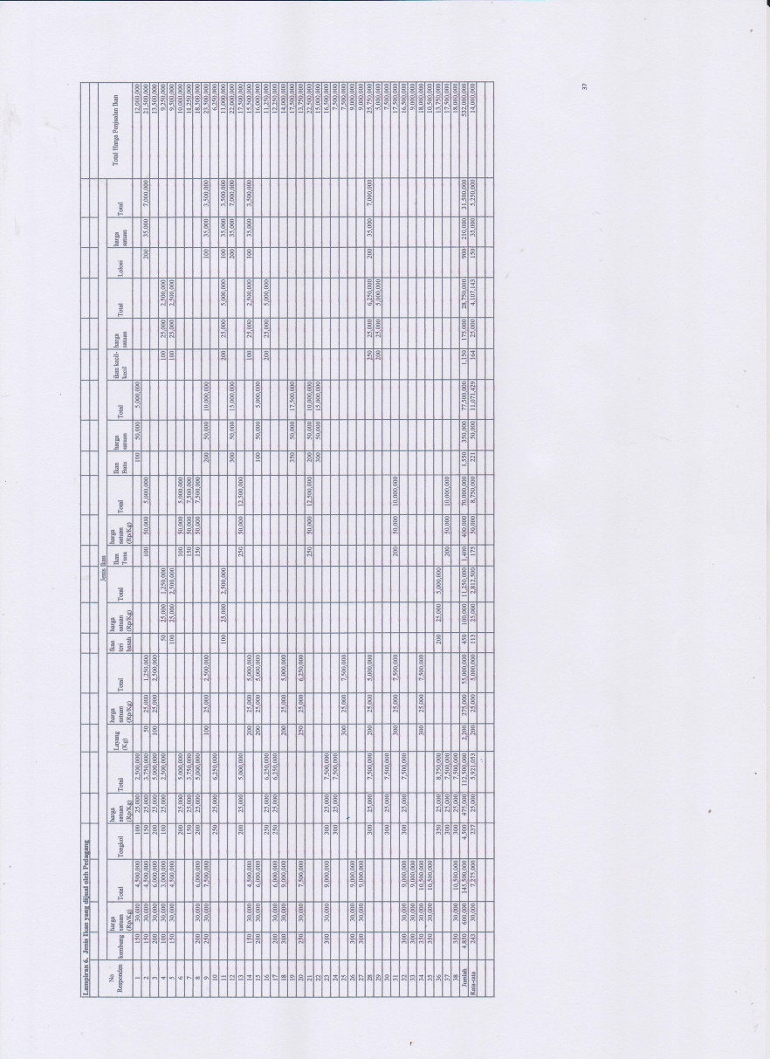

Lampiran 7. Total Biaya, Penerimaan dan Pendapatan Pedagang Ikan
No | Total Biaya Tetap (Rp) | Total Biaya Variabel (Rp) | Total Biaya (Rp) | Penerimaan (Rp) | Pendapatan (Rp)
1 | 4,240 | 9,628,000 | 9,632,240 | 12,000,000 | 2,367,760
2 | 2,299 | 18,198,000 | 18,200,299 | 21,500,000 | 3,299,701
3 | 9,800 | 10,718,000 | 10,727,800 | 13,500,000 | 2,772,200
4 | 4,344 | 7,498,000 | 7,502,344 | 9,250,000 | 1,747,656
5 | 7,535 | 8,078,000 | 8,085,535 | 9,500,000 | 1,414,465
6 | 4,128 | 8,808,000 | 8,812,128 | 10,000,000 | 1,187,872
7 | 4,901 | 10,128,000 | 10,132,901 | 11,250,000 | 1,117,099
8 | 3,802 | 15,708,000 | 15,711,802 | 18,500,000 | 2,788,198
9 | 6,003 | 18,878,000 | 18,884,003 | 23,500,000 | 4,615,997
10 | 6,003 | 4,848,000 | 4,854,003 | 6,250,000 | 1,395,997
11 | 4,661 | 9,348,000 | 9,352,661 | 11,000,000 | 1,647,339
12 | 4,224 | 18,018,000 | 18,022,224 | 22,000,000 | 3,977,776
13 | 6,172 | 15,158,000 | 15,164,172 | 17,500,000 | 2,335,828
14 | 6,120 | 12,698,000 | 12,704,120 | 15,500,000 | 2,795,880
15 | 5,972 | 12,938,000 | 12,943,972 | 16,000,000 | 3,056,028
16 | 7,517 | 9,318,000 | 9,325,517 | 11,250,000 | 1,924,483
17 | 7,691 | 9,458,000 | 9,465,691 | 12,250,000 | 2,784,309
18 | 6,036 | 11,228,000 | 11,234,036 | 14,000,000 | 2,765,964
19 | 4,688 | 14,378,000 | 14,382,688 | 17,500,000 | 3,117,313
20 | 7,240 | 10,628,000 | 10,635,240 | 13,750,000 | 3,114,760
21 | 6,490 | 19,608,000 | 19,614,490 | 22,500,000 | 2,885,510
22 | 6,986 | 12,398,000 | 12,404,986 | 15,000,000 | 2,595,014
23 | 6,042 | 13,258,000 | 13,264,042 | 16,500,000 | 3,235,958
24 | 6,036 | 5,728,000 | 5,734,036 | 7,500,000 | 1,765,964
25 | 7,766 | 5,758,000 | 5,765,766 | 7,500,000 | 1,734,234
26 | 5,552 | 7,258,000 | 7,263,552 | 9,000,000 | 1,736,448
27 | 6,068 | 7,278,000 | 7,284,068 | 9,000,000 | 1,715,932
28 | 3,472 | 19,978,000 | 19,981,472 | 25,750,000 | 5,768,528
29 | 7,017 | 4,398,000 | 4,405,017 | 5,000,000 | 594,983
30 | 8,938 | 5,778,000 | 5,786,938 | 7,500,000 | 1,713,063
31 | 5,208 | 14,738,000 | 14,743,208 | 17,500,000 | 2,756,792
32 | 3,359 | 13,918,000 | 13,921,359 | 16,500,000 | 2,578,641
33 | 6,010 | 7,258,000 | 7,264,010 | 9,000,000 | 1,735,990
34 | 4,861 | 13,788,000 | 13,792,861 | 18,000,000 | 4,207,139
35 | 7,222 | 8,468,000 | 8,475,222 | 10,500,000 | 2,024,778
36 | 5,281 | 10,678,000 | 10,683,281 | 13,750,000 | 3,066,719
37 | 6,267 | 14,798,000 | 14,804,267 | 17,500,000 | 2,695,733
38 | 7,708 | 14,528,000 | 14,535,708 | 18,000,000 | 3,464,292
Jumlah | 223,661 | 435,274,000 | 435,497,661 | 532,000,000 | 96,502,339
Rata-rata | 5,886 | 11,454,579 | 11,460,465 | 14,000,000 | 2,539,535

Lampiran 8. Dokumentasi Penelitian

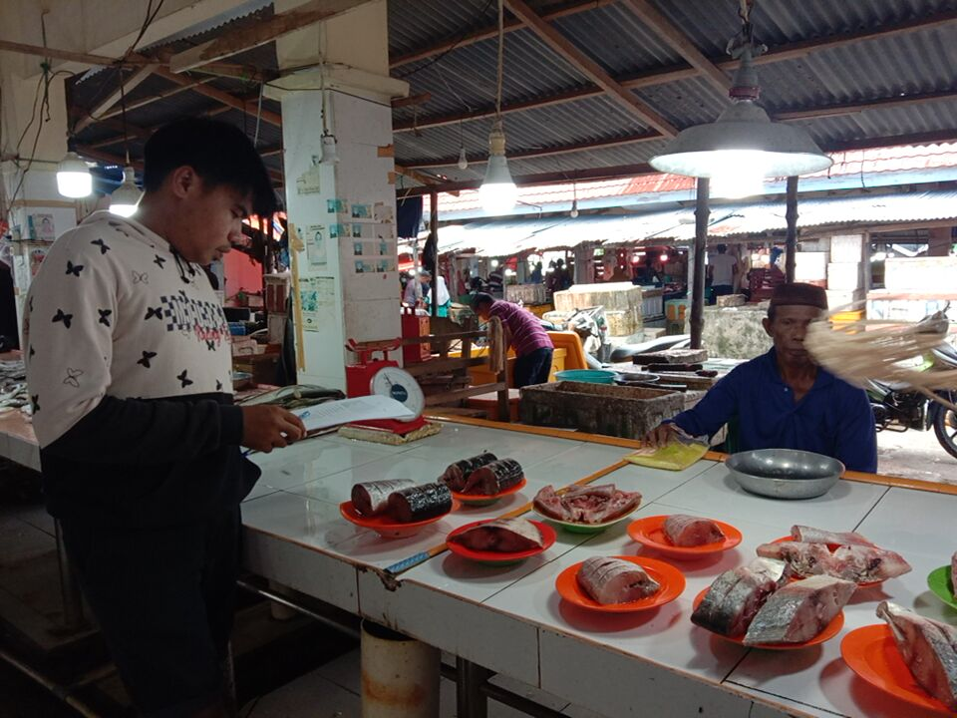

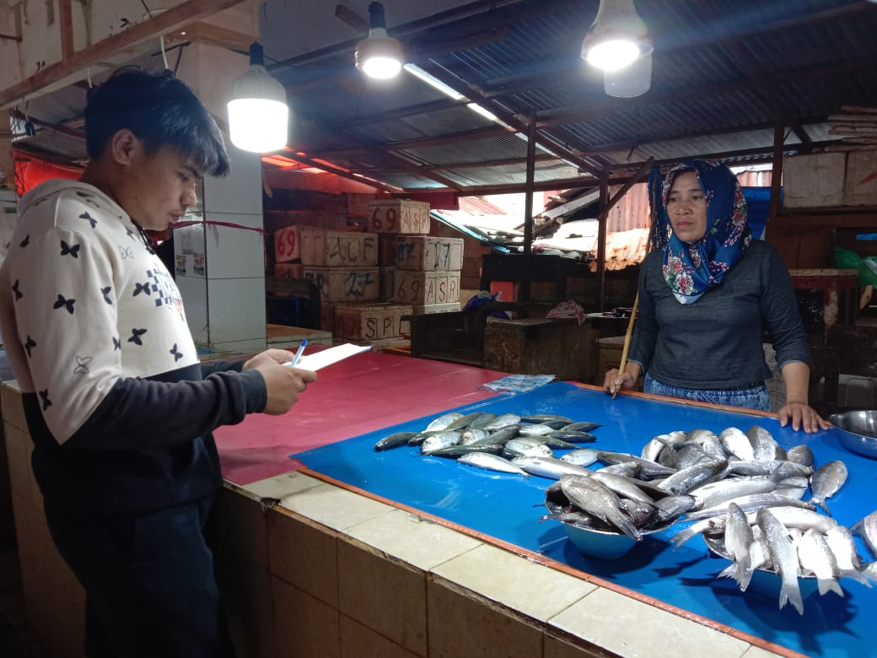

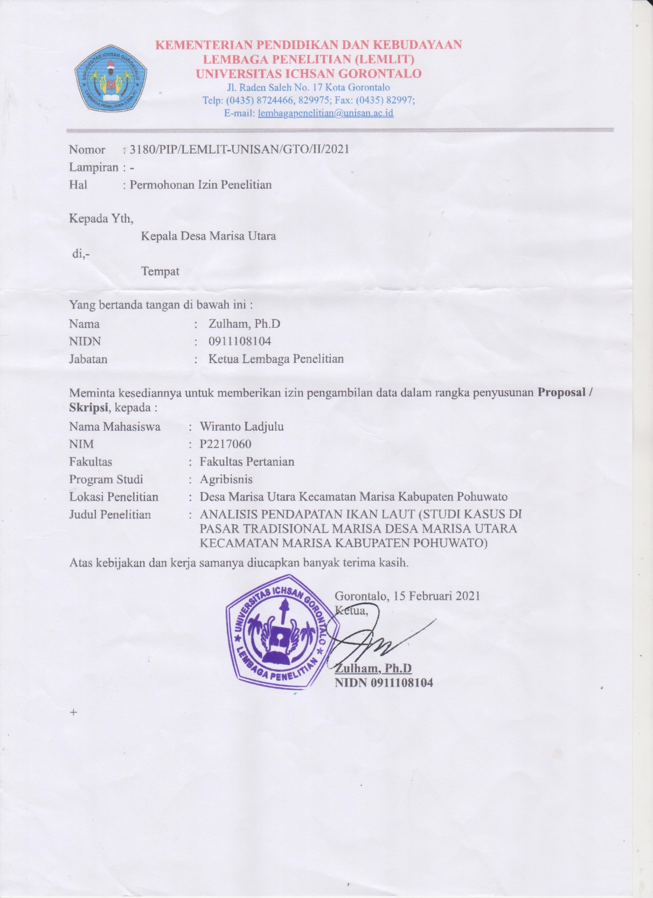
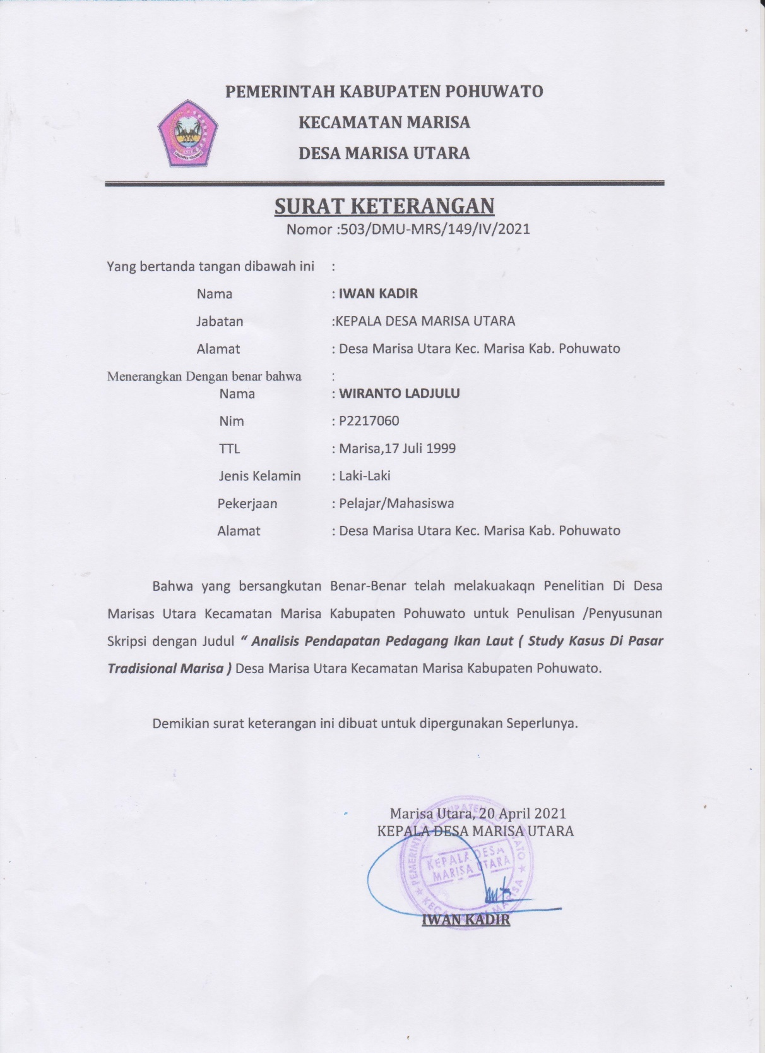
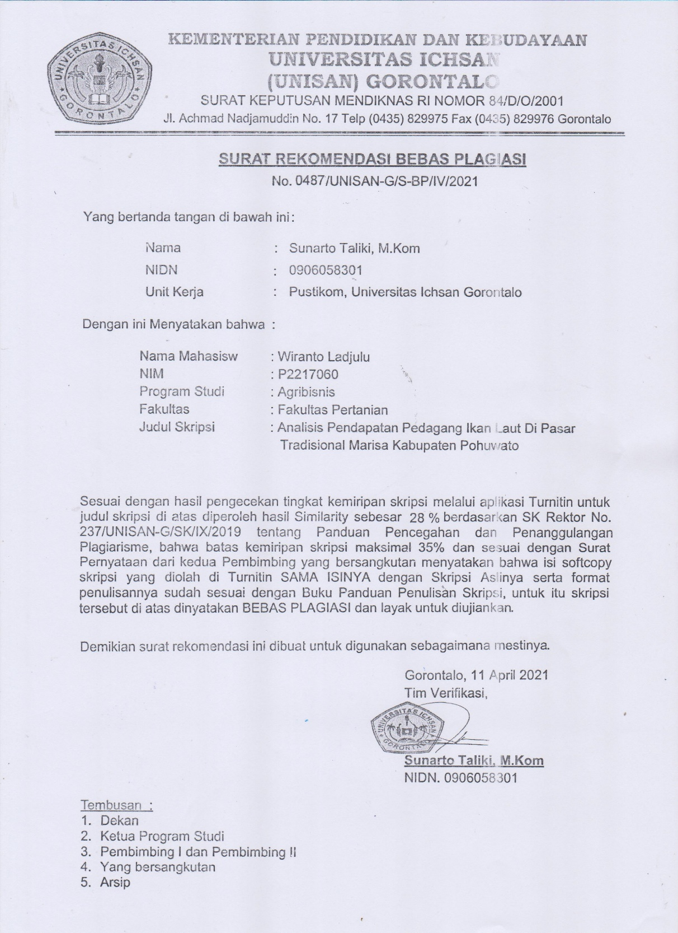

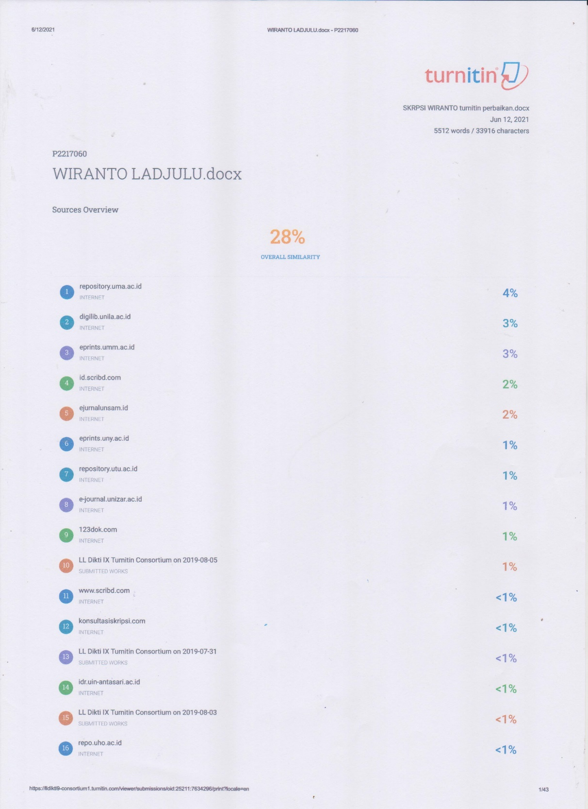
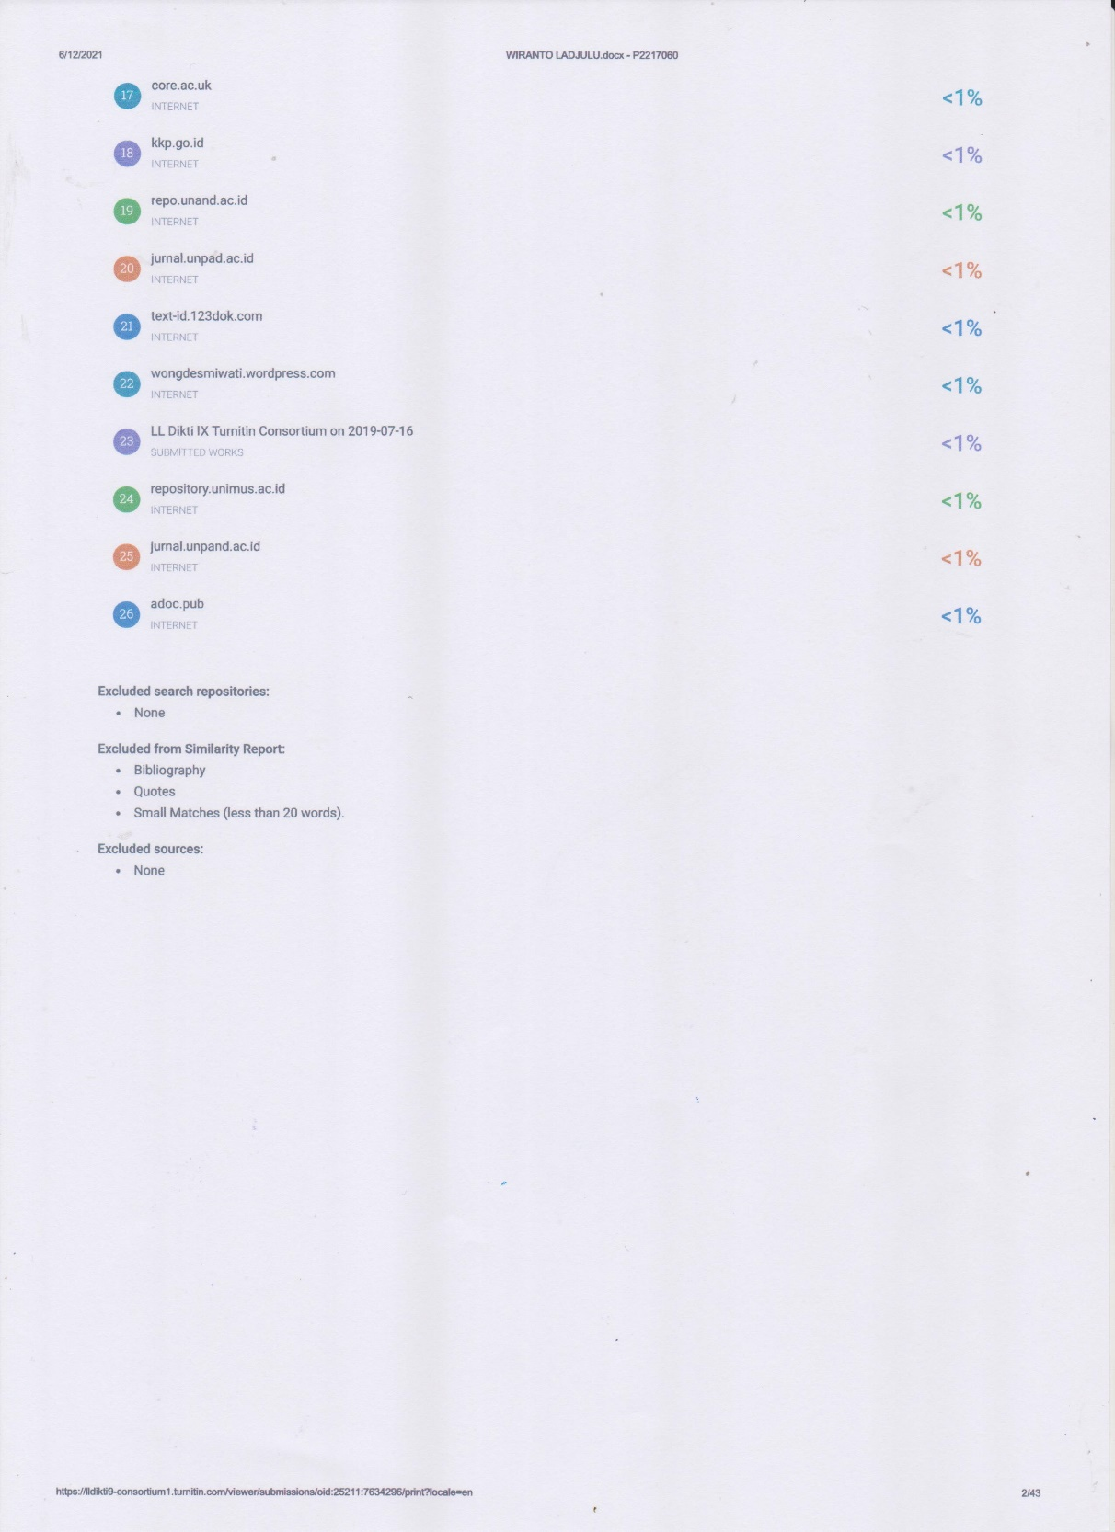
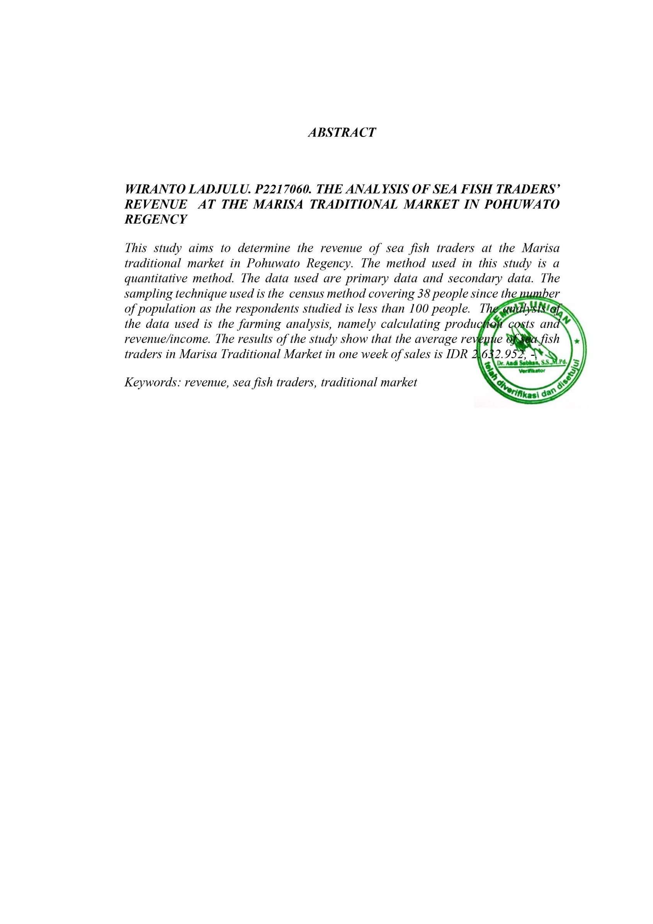
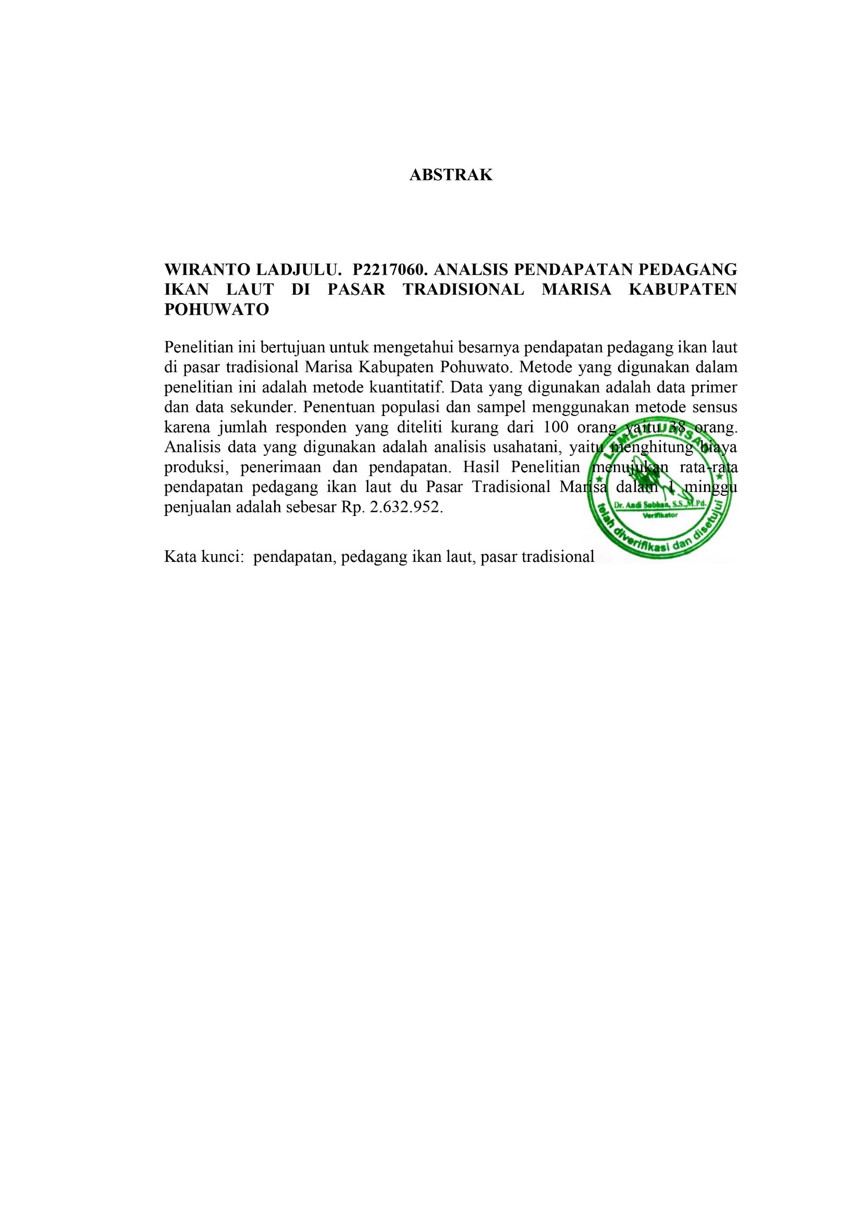

RIWAYAT HIDUP

WIRANTO LADJULU, Lahir di Marisa, Kecamatan Marisa, Kabupaten Pohuwato Provinsi Gorontalo pada tanggal 17 Juni 1999. Beragama Islam Berjenis Kelamin Laki-Laki dan Merupakan anak dari pasangan MARWAN LADJULU dan LISNA IBRAHIM.
Pendidikan formal yang ditempuh pada tingkat dasar diselesaikan pada tahun 2011 di SD NEGRI 2 BUNTULIA JAYA Kecamatan Marisa, Selanjutnya Menyelesaikan Pendidikan menengah pertama lulus pada tahun 2014 di SMP NEGERI 1 MARISA Kecamatan Marisa, Lanjutan menengah atas di SMK NEGERI 1 MARISA lulusan pada tahun 2017. Pada tahun 2017 penulis melanjutkan Studi S1 pada Program Studi Agribisnis Fakultas Pertanian di Universitas Ichsan Gorontalo.

